ФЕДЕРАЛЬНОЕ ГОСУДАРСТВЕННОЕ БЮДЖЕТНОЕ ОБРАЗОВАТЕЛЬНОЕ
УЧРЕЖДЕНИЕ
ВЫСШЕГО ОБРАЗОВАНИЯ “САНКТ-ПЕТЕРБУРГСКИЙ ГОСУДАРСТВЕННЫЙ УНИВЕРСИТЕТ” (СПбГУ)

Выпускная квалификационная работа на тему:
Погребения эпохи энеолита Юго-Западного Туркменистана (по материалам могильника Пархай II)
по направлению подготовки 030600 “История”
образовательная программа бакалавриата “История”
профиль: археология

Выполнила:
студентка IV курса
дневного отделения
Чусова Лора-Эльвира Анатольевна

Научный руководитель

кандидат исторических наук
Черленок Евгений Александрович (СПбГУ)

зав. отделом Центральной Азии и Кавказа ИИМК РАН
кандидат исторических наук
Алекшин Вадим Андреевич

Санкт-Петербург
2017 год
Оглавление
Введение 2
Глава I. История исследования могильника Пархай II и развитие взглядов исследователей на культуру Юго-Западного Туркменистана………………………………………………………..….4
Глава II. Предварительные замечания 11
1.Характеристика могильника как археологического источника 11
2. Принципы периодизации могильника 13
3. Погребальный обряд на могильнике Пархай II в эпоху энеолита 19
Глава III. Характеристика погребений на могильнике Пархай II 21
1. Характерные признаки погребений на могильнике Пархай II в эпоху энеолита 22
2. Характеристика одиночных погребений ЮЗТ-VII 28
3. Характеристика коллективных погребений ЮЗТ-VII 31
Глава IV. Энеолитическая керамика могильника Пархай II 34
1. Принципы описания керамики эпохи энеолита 34
2. Типология энеолитической керамики могильника Пархай I…………………………….…...44
3. Сравнение с керамической традицией Северо-Восточного Ирана 48
Глава IV. Хронология могильника Пархай II в эпоху энеолита 51
Заключение 55
Список сокращений 57
Список использованной литературы 58
Иллюстрации…………………………………………………………………………………...…….62

Введение
В 1977 году известный исследователь среднеазиатских древностей И. Н. Хлопин открыл могильник Пархай II – памятник эпохи энеолита-бронзы на Юго-Западе Туркменистана. Уже в первый сезон раскопок стало понятно, что могильнику нет равных среди других памятников по продолжительности существования и уникальности находок. Могильник оказался неиссякаемым источником информации о погребальном обряде, материальной и духовной культуре древнего населения региона, который, несмотря на его связи с Северо-Восточным Ираном, был раньше “белым пятном” на археологической карте Средней Азии. Уже после смерти автора были опубликованы материалы погребений, которые были отнесены к энеолиту, эпохе ранней и средней бронзы [Хлопин, 1997; 2002]. Однако эти данные, которые столь важны для понимания истоков и развития самобытной культуры Юго-Западного Туркменистана, не были подвергнуты должному научному анализу, в связи с преждевременной кончиной И. Н. Хлопина.
Задача, поставленная в настоящей работе, заключается в том, чтобы охарактеризовать по материалам могильника Пархай II материальную культуру эпохи энеолита на Юго-Западе Туркменистана. Именно в этот период здесь внедряется технологическая инновация, определившая облик данной культуры – производство серой керамики в связи с изменением режима обжига глиняной посуды. До сих пор остается открытым вопрос о причинах изготовления серых сосудов – является ли эта традиция местной или ее заимствовали из соседнего Ирана, где такая керамика доминирует в последующий период?
Эволюция отдельных элементов погребального обряда и инвентаря могильника Пархай II служит основой для установления хронологии памятника в рамках существующей в среднеазиатской археологии периодизации земледельческих культур Южного Туркменистана. Именно поэтому в работе рассматриваются разные подходы и методы описания и анализа погребений и керамики из погребений могильника Пархай II.
Структура дипломной работы состоит из следующих частей:
- история изучения памятника
- общая характеристика могильника Пархай II как археологического памятника с точки зрения степени изученности, информативности источников, периодизации, характера материальной культуры
- характеристика погребального обряда и устройства погребального сооружения могильника Пархай II
- разработка таких неизученных тем, как датировка раннего этапа функционирования могильника и происхождение энеолитической культуры Юго-Западного Туркменистана; ее связи с земледельческой культурой Центрального и Юго-Восточного Туркменистана, а также Северо-Восточного Ирана
На процесс исследовательской работы влияло то, что тема является неразработана в историографии и то, что изданные в каталогах материалы до сих пор не были исчерпывающие изучены. Это определило характер данной работы как прежде всего интерпретационный, лежащий в области теории и основанный на субъективной оценке.

Глава I. История исследования могильника Пархай II и развитие взглядов исследователей на культуру Юго-Западного Туркменистана
Открытие памятника Пархай II стало закономерным этапом многолетних поисков раннеземледельческих памятников на Юго-Западе Туркменистана. Эта особая культурная провинция была отделена от подгорной полосы Южной Туркмении - крупнейшего очага раннегородской культуры энеолита-бронзового века. В период активного изучения таких памятников как Намазга-депе, Алтын-депе, о юго-западной локальной провинции было мало известно. Первые разведки на Мешед-Мисрианской равнине, (прикаспийская низменность, ограниченная с востока Балханскими горами) проводились А.А. Марущенко и Б.А.Куфтиным. В результате работы Х отряда Южно-Туркменистанской комплексной экспедиции был изучен ряд памятников с керамикой типа Мадау: характерными красно- и черно-лощеными сосудами таких форм как чаши на трех ножках, кувшины с высоким прямым горлом и одной массивной ручкой, полусферические чаши со сливами и носиками. Памятники типа Мадау были открыты восточнее - в Прибалханье у станции Бами, где характерной чертой материального комплекса были сероглиняные чаши на трех ножках [Массон, 1956а, с. 387]. В.М.Массон предложил выделить особую культуру архаического Дахистана. Она была отнесена к эпохе поздней бронзы-раннему железному веку, и представляла на тот момент древнейший археологический пласт Юго-Западного Туркменистана.
В 1950-е гг. была выдвинута гипотеза о существовании доахеменидского объединения на территории Юго-Западного Туркменистана, представленной культурой эпохи поздней бронзы-раннего железа, которая имела генетическое родство с культурой сероглиняной керамики Северо-Восточного Ирана (Eastern Grey Ware culture), также именовавшейся по кладу, найденному в г. Астрабад (устаревшее название г. Горган) [Массон, 1956а, c. 431]. Керамический комплекс культуры архаического Дахистана был наиболее близок керамике памятников Шах-тепе и Тюренг-тепе, относившихся к астрабадской культуре. [Массон, 1957, c. 68]. Эта область совпадала с Гирканией, упоминаемой в Авесте и в ахеменидских надписях. Однако, существенная временная лакуна разделяла Тюренг-тепе, Шах-тепе и тепе Гиссар (конец III-нач. II тыс. до н.э.) с одной стороны и Мадау, Изат-кули с другой ( I тыс. до н.э).
Сопоставление керамического комплекса культуры архаического Дахистана с формами серой керамики, распространенной в северо-восточном Иране свидетельствовало о том, что на последних этапах существования культуры астрабадского бронзового века появился ряд форм, характерных для упомянутой культуры Дахистана. В Гиссаре IIIС и Мадау есть сосуды схожих форм, но они отличаются по фактуре и деталям (например, сосуд со сливом, кувшины с носиком, заканчивающиеся длинным желобчатым сливом, кубок). При этом налицо слабое распространение петлеобразных ручек, отсутствие формы высокогорлого кувшина с ручкой. Несмотря на то, что в Гиссаре IIIB-IIIC есть схожие с культурой архаического Дахистана формы, «ряд новых элементов говорит о более позднем времени культуры архаического Дахистана». На примере невысокого кубка видно постепенное изменение первоначальной формы, гипертрофированность определенных деталей. Это можно объяснить, во-первых, заимствованием идей, недолгим опосредованным контактом культур или действительно значительным временным промежутком, когда привнесенная форма получила местное развитие. Исходя из этого сочли, что культура Мадау – не местная: она распространилась из северо-восточного Ирана (долины Горгана), из памятников Шах-тепе, Тюренг-тепе и т.д. С другой стороны, несмотря на культурное сходство, Шах-депе и др. иранские памятники не стояли непосредственно у истоков культуры Мешед-Мисрианской долины; чтобы их связать, не хватало промежуточного по времени и территории памятника. Можно сказать, что на территории Юго-Западного Туркменистана последующие рекогносцировки проводились с конкретной целью: решить проблему происхождения культуры серой керамики, подтвердить или опровергнуть тезис о существовании отдельной культурной провинции. С этой целью проводились рекогносцировки памятников культуры архаического Дахистана к востоку от Мешед-Мисрианской равнины. Разведочные работы, осуществленные здесь И.Ф. Ганялиным в 1950-х гг., показали наличие небольших поселений в долине р. Сумбар в Балханах [Ганялин, 1953].
С конца 60-х годов в долине р.Сумбар и в северо-западных отрогах Копетдага, рядом с поселком Кара-Кала (ныне п.Махтумкули), начала свою работу Сумбарская археологическая экспедиция ЛОИА и ЮТАКЭ под руководством И.Н.Хлопина, в результате чего был открыт ряд новых памятников. В 1969 и 1972 гг. исследовалось поселение эпохи бронзы Пархай-тепе. Его шурфовка показала наличие восьми строительных горизонтов, прослеженных по остаткам глинобитных стен и полов. Керамические формы, восстанавливаемые по обломкам (триподы, чаши с загнутым венчиком и т.д.), были идентичны найденным на памятниках Мешед-Мисрианской долины. Исходя из этого Пархай-депе рассматривался как самый восточный пункт культуры архаического Дахистана [Хлопин, 1975, c.118]. В 1972-1976 гг. производились раскопки могильников Сумбар I и II, которые также находились в окрестностях поселка Кара-Кала. В ходе разведок 1972 года на могильнике Сумбар I в 3 км. к югу от поселка Кара-Кала, было вскрыто 18 могил. (Хлопина, Хлопин, 1976) Несмотря на разграбление, инвентарь оказался богатым: бронзовое оружие и украшения. Удалось проследить форму погребальных сооружений – катакомбы (свод перекрывал слои лесса) с горизонтальным дромосом на склоне холма или вертикальным на его гребне. По мнению И.Н. Хлопина, автора раскопок, погребенные в Сумбарском могильнике были древними гирканцами.
Судя по материальной культуре, население, оставившее могильники и поселение Сумбар было близко населению архаического Дахистана, что потом дало И.Н. Хлопину возможность выдвинуть гипотезу о Сумбарской культуре позднего бронзового века, синхронной памятникам Шах-Тепе, Тепе-Гиссар и др. на их финальной стадии, а также периоду Намазга VI памятников подгорной полосы Копетдага.
Следующий этап связан с раскопками могильника Пархай II. Причиной, побудившей исследователей начать поиски ранних памятников в долине р. Сумбар стали найденные в погребениях Сумбарского могильника сосуды, которые не могли быть соотнесены с керамическим комплексом культуры архаического Дахистана. Это были сероглиняные ваза на ножке, чаша раструбом, стакан раструбом [Хлопин, Хлопина, 1980, c. 251].
Аналогии им находили только в поселениях подгорной полосы Северного Копетдага, а не на западе Туркмениcтана, причем на юго-востоке Туркменистана они также не являлись местными формами, а считались предметами импорта (например, в горизонте ранней бронзы поселения Ак-депе). В 1977 году был открыт могильник Пархай I, полностью идентичный по культуре могильнику Сумбар. В 800 м. от могильника Пархай I был обнаружен могильник Пархай II, который оказался самым древним в цепочке погребальных памятников долины р. Сумбар и Юго-Западного Туркменистана в целом. Холм, на котором расположен Пархай II, находится в 1 км. западнее от поселка и на 100 м. севернее шоссейной дороги. Его общая площадь составляет 1,5-2 Га, высота – 10 м, склоны сильно изрезаны. Разведочный шурф в 80кв.м., заложенный в южной части холма, выявил верхний, как потом оказалось, далеко не последний уровень погребений, находившихся примерно в 90 см. от уровня дневной поверхности.
Можно говорить о месте могильника Пархай II в историографии и с другой точки зрения: южная и юго-восточная Туркмения считалась ареалом распространения единой керамической традиции - светлоглиняной расписной керамики, которая в процессе развития с эпохи неолита/ранннего энеолита распалась на несколько родственных, но не идентичных, уникальных стилей (в эпоху НМЗ III существовал центральный, восточный и геоксюрский очаги). Наличие стратиграфии, основанной на строительных горизонтах, и наблюдения за эволюцией росписи керамики позволили в 1950-х годах создать эталонную периодизацию Намазга (НМЗ) I-VI, охватывающую время от ранннего энеолита до поздней бронзы. Редкие случаи обнаружения серых сосудов вместе с энеолитическими расписными рассматривались как свидетельства инокультурных связей. Так, в погребении, впущенном в верхний слой памятника Кара-депе, сероглиняная керамика сочеталась с керамикой, чья роспись датировала ее временем НМЗ II-III, переходным к позднему энеолиту. Была необходима атрибуция сероглиняной керамики, относящейся не к эпохе бронзы, где она встречена на памятниках юго-восточной Туркмении (Намазга-депе в горизонте НМЗ VI), а к эпохе энеолита. Найденная впоследствии на могильнике Пархай II светлоглиняная расписная керамика подтвердила существование раннеземледельческих энеолитических культур к западу от подгорной полосы Копетдага, синхронных ее памятникам.
Первый полевой сезон на могильнике Пархай II и раскопки первых пяти погребений позволили сделать вывод о том, что погребальный обряд и инвентарь отличался коренным образом от «всех погребальных древностей, доселе известных в долине Сумбара» [Хлопин, Хлопина, 1978, c. 550]. Прежде всего, на могильнике Пархай II обряд погребения предполагал многочисленные коллективные захоронения в одной камере, что являлось не характерным для синхронных культур как Юго-Восточного Туркменистана, так и для Северо-Восточного Ирана.
Из-за такого способа подхоронения погребальное сооружение представляло собой не только катакомбу с вертикальной шахтой или дромосом, характерную для данной территории с эпохи поздней бронзы и до средневековья, но и совершенно новую конструкцию. И.Н.Хлопин интерпретировал ее как склеп полуземляночного типа с искусственным перекрытием, вход в который осуществлялся через смежную яму, отделенную от основной камеры закладом. Несмотря на то, что во время раскопок не были зафиксированы перекрытия, исследователь заключал: «погребальная камера во время функционирования кладбища не была заполнена землей, т.к. внутрь сооружения неоднократно проникали с целью производства последовательных погребений». Этот вывод был основан прежде всего на том, что для могильника оказались характерны наряду с единичными и парными, многочисленные коллективные захоронения людей (от трех до тридцати), кости которых находились как правило в анатомическом беспорядке. Погребенные отличались от костяков из могильников Сумбар и Пархай I массивными черепами и надбровными дугами, то есть представляли собой раннее население более архаичного облика.
Другой характерной чертой могильника Пархай II было преобладание сероглиняной керамики. Среди форм сосудов из первых раскопанных погребений была ваза на ножке с резким перегибом венчика, чаша раструбом, то есть те формы, которые были найдены на могильнике Сумбар и не имели аналогий в керамике раннего железного века Дахистана. Таким образом было найдено недостающее звено, связывающее хронологически культуру Юго-Западного Туркменистана и Северо-Восточного Ирана. С другой стороны серая керамика отличала культуру могильника Пархай II от соседних памятников подгорной полосы Копетдага и юго-востока Туркменистана.
В первый сезон работы на могильнике Пархай II были найдены фрагменты расписной керамики (в заполнении камер, на месте заклада), которые И.Н.Хлопин интерпретировал как относящиеся ко времени НМЗ III, из чего следовало, что могильник Пархай II существовал и в эпоху энеолита. Дальнейшие исследования, которые продолжались до 1992 года, показали, что могильник непрерывно функционировал с эпохи энеолита до поздней бронзы. Это свидетельствовало о существовании более раннего культурного и этнического субстрата, родственному энеолитическому населению северных предгорий Копетдага.

Глава II. Предварительные замечания

1.Характеристика могильника как археологического источника
Степень изученности. Могильник Пархай II занимает лессовый холм на границе поселка Кара-кала (современный Махтумкули). Район долины р. Сумбар, где расположен памятник, представляет исторически и географически изолированную провинцию, лежащую между Южным и Юго-Восточным Туркменистаном с одной стороны, и Северо-Восточным Ираном с другой.(рис.2)
На данный момент по истечении 14 полевых сезонов могильник полностью раскопан. Насчитывается более 200 погребений. Длительное использование холма для совершения захоронений одним населением на протяжении длительного времени обусловило то, что можно назвать вертикальной стратиграфией могильника. Холм, на котором расположен могильник, имеет неровную поверхность, максимально высокую в центральной части и покатые склоны, что позволяло варьировать глубину камер. Это обусловило случаи перекрытия камер, которые особенно многочисленны в центральной части холма. По данным раскопок сложно прийти к однозначному выводу: было ли это следствием специального разрушения нижележащей камеры, или на старое место приходили по истечении времени; есть редкие случаи перекрытия камер одного периода. Таким образом, стратиграфия памятника является объективным отражением смены хронологических этапов, выделенных на основе развития материальной культуры.
И.Н. Хлопин высказывал предположение, что остаются нераскопанными горизонты камер, относящиеся к неолитическому и раннеэнеолитическому периоду, косвенные данные о которых, в виде фрагментов керамики, были найдены в засыпи ям. Все данные были опубликованы в двух монографиях, вышедших после смерти автора раскопок [Хлопин, 1997; 2003], а также в прижизненных статьях и заметках.
Следует отметить, что помимо погребальных памятников, в долине Сумбара существовали поселения: на поселении Пархай было исследовано только два верхних строительных горизонта, тогда как шурфовка показала наличие не менее восьми. Также многочисленные разведки [Ганялин, 1953] свидетельствуют о существовании других памятников, на которых еще не проведены археологические работы. В отчете Сумбарской экспедиции за 1984 год упоминаются разведки и шурфовка поселения, примыкающего к юго-западному краю могильника, и судя по подъемному материалу, синхронному ему [Хлопин, 1997, c. 10]. Памятник так и остался неисследованным. Сейчас район вошел в зону активной застройки, что препятствует дальнейшему археологическому исследованию. Поэтому, на данный момент, единственный источник по археологии древнейшего земледельческого населения к западу от подгорной полосы Копетдага - это погребальные памятники, и прежде всего полностью опубликованный Пархай II.
Хронология. Как было указано выше, могильник Пархай II представляет раннюю стадию развития материальной культуры Юго-Западного Туркменистана с учетом, того, что культурная преемственность необязательно демонстрирует генетическую преемственность населения. Памятник функционировал в течение почти двух тысячелетий, от энеолита до позднебронзового века (границы его существования устанавливаются прежде всего благодаря импортам с сопредельных территорий или подражаниям), что делает его хронологическую колонку важнейшим источником для археологии юга Средней Азии в целом.
Непрерывность развития отражена в эволюции погребального обряда могильника и сопроводительного инвентаря. На материале могильника есть возможность проследить, как развивался керамический комплекс, изменялись формы сосудов и технология их изготовления, причем эволюция была внутренняя, без явных внешних заимствований. Напротив, такой важнейший источник, как медный и бронзовый инвентарь, отражает, особенно на позднем этапе, влияние других культур, что не отрицает существования в Юго-Западном Туркменистане самостоятельного очага металлообработки.

2. Принципы периодизации могильника
В процессе раскопок могильника и последующей интерпретации полученных данных появилась рабочая периодизация памятника ЮЗТ (Юго-Западный Туркменистан) VII-I. Согласно И.Н.Хлопину, периоды ЮЗТ VII-V охватывают эпоху энеолита, к ЮЗТ IV-II относятся камеры эпохи бронзы.
ЮЗТ VII (ранний энеолит) - 24 погребения
ЮЗТ VI (развитой энеолит) - 31 погребение
ЮЗТ V (поздний энеолит) - 89 погребений
ЮЗТ IV (ранняя бронза) - 51 погребение
ЮЗТ III (первый этап развитой бронзы) - 33 погребения
ЮЗТ II (второй этап развитой бронзы) - 19 погребений
ЮЗТ I (поздняя бронза) - 1 погребение
На данный момент это - единственная разработанная периодизация для Южной Туркмении к западу от подгорной полосы Копетдага, в своем окончательном виде вошедшая в научную литературу. После И.Н. Хлопина принципы выделения фаз развития могильника не пересматривались, хотя сейчас необходима корректировка первоначальной периодизации в связи с накоплением археологического материала на сопредельных территориях и уточнения локальных хронологий.
Объективным критерием выделения этапов функционирования могильника, как сказано выше, являются случаи перекрывания погребений, т.е. вертикальная стратиграфия. Это позволяет проследить эволюцию сопроводительного инвентаря, прежде всего керамического комплекса.
Примером прямой стратиграфии выступает случай с камерами 93/81/84. (рис.3) Вначале камера 93 рассматривалась как двухъярусная: два яруса погребений были совершены в пределах одной ямы, но были разделены земляной прослойкой. Оба погребения были отнесены к периоду ЮЗТ-VII (т.е. ранний энеолит). Потом атрибуция изменилась: нижний ярус (камера 93) был датирован ЮЗТ-VII, а верхний ярус (камера 81) был отнесен к периоду ЮЗТ-VI. Основным поводом послужил анализ керамики: сосуды камеры 81 выглядели более поздними, чем сосуды из нижнего погребения 93. В публикации 1997 года говорится о двух уровнях камеры 93, разделенных земляной прослойкой, тогда как в полевых чертежах 1981 года зафиксированы две отдельные камеры, так как границы погребения 81 выходят за границы камеры 93, и именно к камере 81 относится заклад. В другом месте Хлопин пишет, что вход в камеру 81 был разрушен поздней камерой 84. Главный аргумент - ориентировка костяков. В камере №93 целых скелетов не сохранилось, но груда человеческих останков отодвинута к южной стенке, следовательно, вход располагался примерно с северной стороны. В камере №81 оба костяка сохранились в целостности, по положению тела они ориентированы на северо – северо-запад. Камера №93/81 (или только одна из них?) имела общий вход с камерами №94 и №96, которые отнесены к периоду ЮЗТ-VI.(рис.4) Можно принять на данный момент гипотезу о том, что погребение 81 было совершено в подземном склепе, устроенного на месте камеры 93 после того, как свод камеры 93 провалился. К входной яме камеры 81 (или 93?) были пристроены еще две камеры 94 и 96, одного с ней культурного периода. В другом случае перекрывания камер, камера 155(153) (ЮЗТ-VII) оказалась нарушена в передней части (разрушен вход и положение первого костяка) камерой 156 (ЮЗТ-VI). Камера 145 (ЮЗТ-VI) образует как бы парную систему с камерой 155, они имели общий вход, хотя керамический комплекс относится к разным периодам [Хлопин, 1997, c.47]. То есть в часто встречаемых на могильнике системах из 2-3 камер могли быть разновременные керамические комплексы и, следовательно, разновременные погребения.
Принцип горизонтальной стратиграфии также лежит в основе периодизации могильника Пархай II, так как погребения одного периода зачастую группируются в одной части (например, энеолитические на северо-западе холма). Внутри группы камер одного периода может происходить территориальная группировка по сходству керамического комплекса (что отражает одновременное существование форм сосудов) и погребального обряда. Последнее подтверждается расположением энеолитических камер: малочисленные погребения в ямах тяготеют к западной границе могильника, тогда как коллективные камеры с нишами для костей располагаются на северной границе. Причина этого, возможно, в постепенном освоении холма с запада, однако точная причина неизвестна, так как эта часть поверхности холма разрушена скреперной траншеей. Довольно компактное размещение катакомб в восточной части могильника подтверждает этот принцип. Погребальная конструкция, а также керамика, которая идентична найденной на могильниках Сумбар I и II, Пархай I, датирует катакомбы эпохой поздней бронзы, времен Сумбарской культуры. Это верхняя граница существования могильника. Нижняя граница, то есть ранний этапа его функционирования до сих пор является нерешенным вопросом.
В основе существующей периодизации ЮЗТ находится анализ керамики из погребений: полевые наблюдения, классификация и типология. Закономерности развития форм были выявлены путем «разложения керамического комплекса на корреляционном поле» [Хлопин, Хлопина, 1983].
То, насколько периодизация могильника на основе формально-типологического и статистического анализа керамики является условной, показывает, во-первых путаница в терминах, описывающих формы сосудов, и, во-вторых, дальнейшее разделение периодизации ЮЗТ на более дробные этапы в процессе накопления материала раскопок.
В первые годы раскопок рабочая периодизация могильника Пархай II включала только два периода, относящиеся к энеолиту: ранний (ЮЗТ VI) и поздний (ЮЗТ V). Коллективные погребения самого раннего выделенного периода ЮЗТ-VI были плохой сохранности. Основным критерием выделения этих захоронений было преобладание в них светлоглиняной керамики над сероглиняной. И.Н.Хлопин считал древнейшей «посуду из плотного светлого теста с растительной примесью, покрытую непрочным красным ангобом». В этой группе на 8 из 15 сосудов была найдена роспись бурой краской. Наиболее ранними формами сосудов тогда считались светлоглиняные и красноангобированные вазы на ножках и мелкая сферическая чаша, а сероглиняные вазы на поддоне и рюмка - более поздними [Хлопин, 1983. c. 86].
В последующих полевых сезонах были обнаружены одиночные и парные погребения, имевшие наиболее архаичный облик. Выделение периода раннего энеолита ЮЗТ VII было связано с накоплением фактических данных: раскопки 1983 года открыли могилы с посудой архаического облика [Хлопин, Хлопина, 1986]. С того времени, как раскопки могильника Пархай II переместились с центральной на северо-западную часть холма, по мере отодвигания земляного отвала, стали обнаруживаться более древние погребения (их порядковый номер начинается с 200). Сначала они были отнесены к самому раннему периоду, выявленному при раскопках первых погребений – ЮЗТ VI.
После полевого сезона 1983 года была пересмотрена точка зрения на самые ранние формы сосудов. Были выделены сквозные категории посуды: расноангобированные вазы встречались с комплексе сероглиняной керамики в развитом энеолите, что позволяет их считать сквозной категорией. Такой же сквозной категорией была т.н. кухонная посуда, которую Хлопин вначале считал промежуточной между светлой и серой керамикой. Керамика с минеральной примесью и грубой поверхностью была просто хозяйственной, и выполняла эту функцию всегда, сосуществуя с серой также в развитом энеолите. Разнообразие форм, как отмечалось ранее, позволило проследить их эволюцию во времени и стало основным аргументом в пользу разделения раннеэнеолитического этапа на два периода [Хлопин, Хлопина, 1986, с.25].
Можно предположить, что на данном этапе изучения нового для археологии Средней Азии памятника, была заимствована методика изучения аналогичного памятника в Северо-Восточном Иране – Тепе-Гиссар [Shmidt 1933]. Э. Шмидт построил периодизацию Гиссар I-III исходя из наблюдений над сменой керамического комплекса в погребениях. В то время как в погребениях под полами жилищ периода I преобладает расписная энеолитическая керамика типа Гиссар, для периода II характерна уже серая лощеная керамика, что Шмидт объясняет появлением нового населения. Тем не менее, он указывает на долгий процесс ассимиляции, о чем свидетельствует, во-первых повторение форм светлоглиняной керамики в сероглиняном варианте, во-вторых, наличие погребений раннего II периода как с серой, так и расписной керамикой, благодаря чему можно выделить переходные форм [Shmidt 1933, таб.112]. Разделение периодов II и III, в погребениях которых найдена исключительно серая керамика, строилось на изменении форм сосудов: постепенном появлении новых руководящих форм на смену исчезающим старым. Сейчас гипотеза Шмидта о миграции носителей культуры серой керамики на Тепе-Гиссар подвергается сомнению: для изготовления как светлых, так и серых сосудов использовались одинаковые ресурсы глины. (Dyson in Encyclopedia Iranica) И.Н. Хлопин также строил периодизацию ЮЗТ I-VII на выделении новых, переходных и руководящих форм сосудов, и относил погребения со смешанным керамическим комплексом (совместная встречаемость светлой и серой керамики) к переходному этапу. Также надо учитывать опыт работы И.Н.Хлопина на энеолитических памятниках Туркмении, отраженную в публикации, посвященной керамике геоксюрской группы поселений [Хлопин, 1963]. Принципы анализа энеолитической керамики юго-восточной Туркмении и даже терминология применительно к формам сосудов, были перенесены на могильник Пархай II. Можно сказать, что для методологии И.Н.Хлопина характерен описательный анализ керамики.
Однако, условность деления на периоды ЮЗТ I-VII не позволяет уловить плавное развитие отдельных черт материальной культуры. Искусственность существующей периодизации особенно заметна в случаях, когда две и более камеры перекрывают друг друга, и когда две и более камеры составляют комплекс с одним входом, куда обращены их заклады, что могло бы означать существование переходных этапов. Остается непонятным, что есть период в рамках функционирования могильника: смена керамического комплекса, погребального обряда или погребального сооружения. Деление на периоды ЮЗТ I-VII строится по принятой в археологии Средней Азии схеме: эпоха энеолита и бронзового века распадается на ранний, средний и поздний этапы. Однако, классическая периодизация НМЗ I-VI построена на объективной последовательности строительных горизонтов и смене стилей росписи глиняной посуды и нашла подтверждение на ряде памятников, чье существование резко прекратилось в определенный период (Кара-депе, поселения Геоксюрского оазиса), что позволило уточнить их верхнюю границу и соотнести со стратиграфией наиболее продолжительных по времени памятников Алтын-депе и Намазга-депе.

3. Погребальный обряд на могильнике Пархай II в эпоху энеолита
Погребальный обряд представляется комплексом взаимосвязанных признаков, относящихся к сфере как духовной, так и материальной культуры, причем первая определяет облик второй. Как уже упоминалось, единственная гипотеза, интерпретирующая конструкцию погребения на могильнике Пархай II была выдвинута И.Н.Хлопиным и заключалась в том, что захоронения совершались в полуподземном склепе с древоземляной крышей. Однако, аналогий этой конструкции на сопредельных территориях юга Средней Азии и Северо-Восточного Ирана нет. Вне зависимости от того, каким было устройство камер, погребальный обряд можно реконструировать следующим образом. Умерших хоронили в вырытых ямах (для раннего этапа) или в подземных склепах . Им придавали позу разной степени скорченности (в зависимости от того как сильно были прижаты колени к груди), и клали преимущественно на правый бок (редко на спину) на раннем этапе ЮЗТ-VII. Место входа варьируется. В последующее время хоронили как на правом, так и на левом боку. И.Н. Хлопин объяснял это половой и социальной дифференциацией, хотя, возможно, имела место строгая привязка положения умершего с местом входа.
В одиночных и парных погребениях преобладает ориентировка на юго-запад, лицо обращено ко входу. Исключение составляют камеры №152 и 214, костяки которых обращены головой на север. Важно отметить, что юго-западная ориентировка характерна для погребений на памятниках подгорного Копетдага начиная с периода НМЗ I и на протяжении всего развитого энеолита [Массон, 1966, c. 116].
Возможно, погребенные укладывались на циновки, отделявшие их от земляного пола, о чем есть косвенные свидетельства - отпечатки плетенки. С умершим, как правило, помещался погребальный инвентарь, прежде всего керамика, медные булавки с разным типом наверший, мелкие медные предметы вроде браслетов, колец, гвоздиков, бусины из мраморовидного известняка, позже - сердолика и лазурита, что, возможно, является частью погребального костюма.
Если практиковалось коллективное захоронение, то камера через определенное время вскрывалась, и в нее помещался очередной погребенный. Обряд подхоронения характерен на позднем этапе энеолитического периода, когда в камеры содержат кости в среднем до 20 человек. Это осуществлялось путем освобождения пространства в камере, когда останки (после разложения мягких тканей) “бесцеремонно отодвигали к стенке склепа, освобождая место для очередного покойника” и помещали нового умершего. В результате, у задней стенки камеры скапливались кости и погребальный инвентарь в перемешанном состоянии; кости последнего погребенного у самого входа в камеру находились в анатомическом порядке.
Помимо очевидных примеров расчистки центрального места для очередного покойника (камеры 252, 121) есть камеры, где встречаются анатомически не нарушенные костяки в малом количестве в одинаковом положении друг за другом. В таком случае можно проследить привязку определенных наборов инвентаря с умершим. Возможно, такой обряд свидетельствует о единовременном положении сразу нескольких человек, что говорит о существовании социальных или родственных связей, которые нельзя было нарушать после смерти.

Глава III. Характеристика погребений на могильнике Пархай II
По мнению И.Н.Хлопина, погребальные сооружения могильника Пархай II, видоизменяясь от раннего энеолита до эпохи поздней бронзы в течение V-II тыс. до н.э., обнаруживают внутреннее единство в развитии, высшей точкой которого становится появление «классической» катакомбы с входной ямой и дромосом, либо только с длинным (до 2,5 м) дромосом [Хлопин, 2002, c.67]. И.Н. Хлопин предложил схему эволюционного развития погребений, прослеживая истоки катакомбного обряда с самого раннего энеолитического период. (рис.5) Противоположная точка зрения аргументирована Ю.Г. Кутимовым: катакомбный обряд, свойственный ЭПБ могильника, не имеет генетических связей с обрядом погребения эпохи энеолита [Кутимов, 2009]. Автор, исходя из «динамики развития погребального обряда», делает вывод о существенном хронологическом разрыве между периодом ЮЗТ-III (средняя бронза), продолжающем традиции энеолитических коллективных погребений с одной стороны, и периодами ЮЗТ-I и ЮЗТ-II с другой. Периоды ЮЗТ II-I отличаются от предшествующих периодов как погребальным обрядом, так и керамическим комплексом, который роднит их с памятниками поздней бронзы-раннего железа Мисрианского плато, выделенных В.М. Массоном в культуру архаического Дахистана [Массон, 1956]. Разрыв культурной традиции в долине Сумбара в ЭПБ также подтверждается антропологическими данными. В выборке мужских черепов из камер ЮЗТ I-II есть признаки, выявленные на других могильниках Средней Азии, указывающие на местный компонент, но встречаются также более широкие черепа с такими чертами, как низкое лицо и орбиты, которые более характерны для представителей культур степной бронзы [Громов, 1995,c. 156].
Проблематика возникновения катакомбного обряда эпохи ПБВ не имеет отношения к данной работе. Ее основное внимание сконцентрировано на погребальном обряде и материальной культуре эпохи энеолита.
Следует отметить, что устройство погребальной камеры не всегда удается четко отследить: в публикациях мало чертежей и разрезов камер, перекрывающих друг друга, кроме того, естественно, что при сооружении верхних камер, камеры внизу разрушались. Поэтому в реконструкции сооружения, которое использовалось для погребения, приходится исходить из косвенных данных.

1. Характерные признаки погребений на могильнике Пархай II в эпоху энеолита
1. Среднее число костяков в погребениях могильника Пархай II многократно превышает показатели, характерные для погребений Средней Азии. Если рассматривать только погребения, отнесенные И.Н.Хлопиным к эпохе энеолита (по его периодизации – периоды ЮЗТ VII-VI-V), то количество погребенных – около 2000 на 141 могилу, в среднем 15 погребенных.
2. Погребения расчищались по контуру ям, которые были как правило овальной формы, размерами от 100х130 до 300х200 см. Важно отметить, что ямы малых размеров свойственны как раннеэнеолитическим погребениям с 1-2 покойными, так и позднейшим катакомбам, тогда как погребения с большим количеством костяков, существовавшие как будто в промежутке между этими двумя видами погребений, походили размерами на небольшие помещения (в среднем 2х2 м). Из корреляции размера камеры и количества костяков для периодов ЮЗТ VII-VI следует, что существовала тенденция на укрупнение погребального сооружения в эпоху энеолита, которое также выражалось в увеличении количества погребенных.
3. В ряде случаев рядом с погребением зафиксирован завал камней с фрагментами крупной керамики, ряд сырцовых кирпичей либо каменная плита, что могло обозначать только вход, учитывая сочетаемость данного признака с большим количеством захоронений в одной яме. Интересно, что обломки сосудов, поддерживающих заклад, повторяют формы керамики из погребений, но гораздо крупнее последних. Далеко не во всех погребениях прослежен вход, обозначенный закладом, в таком случае его восстанавливали по ориентировке погребенных. Часть камер, отнесенных Хлопиным к периоду ЮЗТ VII (ранний энеолит), представляет коллективное погребение с закладом, обозначающим вход. В группе камер ЮЗТ VII по ряду признаков (размер могильной ямы, степень сохранности, керамический инвентарь) выделяются камеры с малым количеством погребенных. Это овальные или округлые ямы диаметром ок. 110-120 см, с одним-двумя захоронениями.
4. Очевидно, что при последовательном и неодновременном захоронении множества покойных в одной яме происходит смещение костей. Во многих погребениях могильника можно проследить положение последнего скелета, часто единственного анатомически ненарушенного (хотя иногда встречается и более двух последних погребенных в анатомическом порядке). Главное, что следует отметить – скелет последнего погребенного почти всегда обращен лицом ко входу в камеру. В ранних погребениях последний костяк обычно лежит на правом боку, позже – как на правом, так и на левом. (Хлопин 1997) Возможно до перехода к преобладающему в эпоху ранней бронзы (ЮЗТ-IV) типу коллективных погребений, в котором кости множества скелетов находятся в перемешанном состоянии, было время, когда в камеру помещалось небольшое количество покойных, сохранявшихся в анатомическом порядке, что говорит об одновременности их положения. В качестве примера можно рассмотреть камеру 117, раннюю по керамике, со входом в западной части, обозначенным каменной плитой. Верхний ярус погребения, отделенный от нижнего видимо прослойкой земли содержит четыре скелета в анатомическом порядке, лицом ко входу; разрозненные останки двух других скелетов находились под ними. Сходство поз скелетов говорит об их единовременном захоронении. То есть иногда, по определенным причинам, в рамках одной камеры совершалось погребение нескольких покойных сразу. В случае как единовременного, так и последовательного захоронения, можно говорить об определенном погребальном устройстве: подхорон мог быть совершен только при условии, что камера внутри была полая, т.е. незаполненная землей. Только тогда было возможно отодвигание костяков к стенке для освобождения места.
Остается нерешенным вопрос о том, каким могло быть погребальное сооружение, которое удовлетворяло бы вышеперечисленным признакам, а именно: коллективные последовательные захоронения, случаи перекрывания камер, когда поздняя камера “прорубает” раннюю, наличие заклада на месте входа.
И.Н.Хлопин предлагает следующую реконструкцию. По его мнению, коллективные погребения начиная с эпохи раннего энеолита имитировали полуземляночные жилища и «представляли собой полуподземный склеп с боковым входом из предвходной ямы» [Хлопин, 2002, c. 53]. Далее в публикации воспроизводится процесс сооружения полуподземного склепа: в начале вырывался котлован овальной формы и сбоку входная яма, около метра в диаметре; затем по обоим концам длинной оси котлована водружались деревянные столбы-опоры и горизонтальная перекладина на них, это был каркас для крыши, роль которой выполнял дерево-земляной настил. Входную яму и погребальную камеру разделял заклад из камней/ плиты или сырцовых кирпичей. Часто плита помещалась на 80 см. выше пола камеры. У предположения, что камеру перекрывала дерево-земляная кровля, есть обоснование. В камере 15 «были обнаружены четкие следы от вертикальных круглых столбов диаметром 12-15 см, утопленные в стенки камеры на концах оси, перпендикулярной оси входа» [Хлопин, 2002, c.160]. Однако, как отмечает автор заключения к публикации 2002 года В.А.Завьялов, это едва ли не единственный случай (есть ямка в СВ стене камеры 16), когда удалось проследить следы деревянного столба – опоры наземной конструкции и поэтому не является решающим аргументом в споре о конструкции склепов Пархай II, кроме того столбы могли подпирать и земляной свод.
Принимая в таком случае терминологию Хлопина, мы должны решить вопрос, было ли перекрытие конструкции дерево-земляным, как предлагает автор раскопок и тогда сооружение – полуподземным, однако аналогий «полуподземному склепу», предложенному И.Н.Хлопиным, в Юго-Восточной Туркмении и Северо-Восточном Иране нет. Косвенные данные есть о камерах некрополя Шахр-и Сохте в Систане, датируемых сер. III тыс. до н.э. Авторы раскопок пишут о повторном использовании не только катакомб, но и грунтовых ям, что выражалось в углублении и расширении камеры [Piperno, Tosi, 1975, p.189]. В прямоугольной камере 32 было совершено захоронение двух детей уже после одного погребения взрослого. Однако, наличие заклада на месте входа указывает на то, что конструкция была более сложной, чем яма с искусственным перекрытием.
По мнению В.С. Бочкарева и автора данной работы, гипотеза о «полуподземном склепе» представляется маловероятной из-за необоснованного усложнения конструкции: чтобы проникнуть в камеру, надо было каждый раз раскапывать входную яму, тогда как проще было бы просто разобрать дерево-земляной настил крыши.
Из-за малого количества разрезов погребальных камер Пархая II в полевых чертежах и отсутствия чертежей рельефа холма, нельзя говорить определенно о глубине ям, в которых совершалось захоронение. Однако, с точки зрения И.Н.Хлопина, это не могли быть катакомбы, для которых обязательна шахта глубиной от 1 метра.
Основным аргументом в пользу полуподземной конструкции было именно неглубокое залегание камер от поверхности холма. Согласно некоторым чертежам, глубина котлована достигала 0,9-1,2 м, каменный заклад находился как будто на 0,1 м. ниже поверхности земли (древней поверхности?). Однако чертежи – условны, они не передают реальной стратиграфии и уровня древней дневной поверхности по прошествии более двух тысяч лет. Кроме того, могильник Пархай II расположен на высоком лессовом холме, и поэтому склепы могли быть врезаны в крутые склоны; иногда входы в погребения обращены в сторону возвышения холма, но есть входы и в противоположном направлении, особенно когда две или три камеры образуют комплекс с одной входной ямой. Как было отмечено ранее, точным выводам мешает отсутствие сведений о рельефе холма. Возможно, каждое коллективное погребение было приспособлено к микрорельефу отдельного участка холма и его возвышению.
Часто верхнее погребение разрушало нижнее или его входную яму. Есть случаи насыпания слоя земли и совершения второго яруса погребений в границах камеры через тот же вход. При этом границы двухъярусных погребений могут как совпадать (134, 132), так и существенно различаться (камеры 117, 49), причем границы погребений второго яруса, как правило, уже. Земля для подсыпки могла быть взята при сооружении ниши для костей, либо, как пишет В.Завьялов, при «подрезании стенок камеры и частичном изменении их формы», что могло бы свидетельствовать о земляном своде [Хлопин, 2002, c.164]. Обычно, два яруса погребений относятся к одному культурному периоду. Однако чаще разрушенные камеры и перекрывающие их верхние относятся к разным периодам ЮЗТ и, следовательно, разделены большим промежутком времени. При какой конструкции сооружения было возможно «прорубание» поздней камеры в более раннюю? Можно предположить, что это было возможно при оседании свода склепа или, следуя гипотезе Хлопина, искусственной крыши ранней камеры. В засыпи ям часто находили обломки расписной керамики, что говорит о нарушении ранних несохранившихся камер. Хлопин считал, что землю с черепками, вынутую в процессе сооружения котлована, использовали для засыпания древоземляной крыши [Хлопин, 2002, c.53]. Как заметил В.Завьялов, в случае провала древоземляного перекрытия, черепки должны были повторять форму этого перекрытия или быть сконцентрированы в самом низком месте, чего не наблюдается [там же, c. 164].
По мнению И.Н.Хлопина, прототипом коллективных камер могло выступить жилище полуземляночного типа. Автор пишет, что в условиях “межгорной равнины Сумбара основным строительным материалом были камень, земля и дерево”. Однако, косвенным свидетельством наличия сырцовой архитектуры в долине Сумбара, где пока не открыта жилая застройка, выступает заклад из сырцового кирпича в некоторых погребениях. В качестве аналогии полуподземному склепу И.Н.Хлопин прибегал к памятникам в Геоюксюрском оазисе, где в 1950-е годы были открыты коллективные гробницы-толосы из сырца времени НМЗ III (поздний энеолит), названные так по наличию ложного свода, как, например, в микенских гробницах. Автор пишет, что «первоначально их считали наземными склепами, но сохранность наружных углов кирпичей, из которых они были сложены, опровергает это мнение» [Хлопин, 2002, c.55]. Он считал, что сначала вырывали котлован, а после возведения на каменном фундаменте ложного свода из кирпичей, строение засыпали землей. «Чтобы произвести захоронение…вынимали землю, закрывавшую кирпичи входа, затем кирпичи и в образовавшееся отверстие опускали труп». Таким образом древоземляная конструкция должна была имитировать полуподземную постройку из сырцового кирпичаю Но эта реконструкция противоречит тому факту, что рядом с толосами находили остатки стен из сырцового кирпича, которые как бы отделяли некрополь от жилой застройки, и следовательно подтверждали, что конструкция толосов была наземной [Сарианиди,1965].
Таким образом, гипотеза полуподземного склепа не подтверждается архивными источниками и косвенными данными, из чего следует погребения могильника Пархай II скорее всего представляли простую конструкцию типа подземного склепа. Вопрос о том, был ли переход к классическому катакомбному обряду захоронения плавным или резким, на данном этапе решить невозможно. Однако, можно наметить общие тенденции в развитии конструкции погребений в рамках эпохи энеолита.
Камеры, отнесенные И.Н.Хлопиным к периодам ЮЗТ VII-V, характеризуют эпоху энеолита на могильнике в целом, однако есть основания думать, что внутри этой эпохи развитие было столь же разнообразным, так что целесообразно выделить отдельные этапы, связанные с конструктивными изменениями в типе погребений, погребальном инвентаре (прежде всего керамике), и, как итог, в динамике культурного развития.

2. Характеристика одиночных погребений ЮЗТ-VII
Только в наиболее архаический период встречаются погребения 1-2 человек в яме с необозначенным входом, что является самым простым способом погребения. (рис.6) К ним относятся камеры №148, 164, 213, 214, 236, 237, 241, 248. Одиночным и парным погребениям свойственна плохая сохранность - они расположены близко к дневной поверхности, что, возможно, свидетельствует о том, что ранние энеолитические камеры были неглубоко вырытыми ямами. Для сравнения, расстояние поздних камер от земной поверхности составляет 90-130 см., распространены глубокие камеры с вертикальным дромосом - катакомбы. Вследствие этого плохо прослеживается контуры и вход камер. 3 из 24 камер ЮЗТ-VII были разрушены (№ 135, 240,242).
Судя по полевой документации, большинство погребений, отнесенных И.Н.Хлопиным к эпохе раннего энеолита (ЮЗТ-VII) имеет заклад из камней, сырцовых кирпичей и/или обломков керамики, который, возможно, маркировал вход в камеру. Из них 4 представляют коллективные погребения. Это камеры 120-121, имеющие общий вход, 117 и 245. Остается невыясненным характер входа у коллективных камер №238, №252, №153, №93, №134; вход в камеры №249, 150, № 250 разрушен или не существовал. В периодах ЮЗТ VI-V, когда доминируют коллективные погребения, они иногда бывают без заклада, что, является, скорее, исключением из правил.
Ориентировка костяков Во всех случаях, когда это можно проследить, анатомически целые костяки последних захороненных по времени лежат на правом боку; это могут быть и мужчины, и женщины, вне зависимости от возраста. Исключение составляют: камера №121, где последний погребенный подросток лежит на спине; камера №245, где у задней стенки на левом боку погребен мужчина (но последний погребенный на правом), и камера 248, где последний погребенный мужчина – на спине. В случае камер №121 и 248 положение костяка на спине могло быть связано с разложением мягких тканей; однако, головы погребенных повернуты в сторону выхода, ноги распались ромбиком, что, скорее, говорит об умышленном придании подобной позы. Обнаружена тесная связь ориентировки последнего погребенного с местом предполагаемого выхода из камеры; лицо умершего всегда обращено к закладу. У коллективных камер, образующих один комплекс, входы тяготеют к одному центру, и поэтому они взаимосвязаны. К ним относится комплекс камер №120-121-122 (последняя – ЮЗТ VI) и камеры №153-145, причем последняя, сооруженная позже, была подстроена под старое устройство входа.
Ряд камер содержит парное захоронение. Оно представляет либо пару взрослый (м/ж) - ребенок (№ 148, 164, 248), либо пару мужчина-женщина (№237, 241).Важно отметить, что за исключением камеры №148, где двое погребены в анатомическом порядке и №164, где кости двух погребенных перемешаны, остальные камеры (№№213, 237, 241, 248) являют закономерность в обряде. Первый скелет, в анатомическом порядке, расположен лицом ко входу; второй представляет разрозненное скопление костей, которое находится за спиной первого костяка, или рядом с ним. Как это можно интерпретировать? В публикации 2003 г. говорится о костях второго скелета, как о "находящихся в беспорядке". Если принять гипотезу о том, что эти камеры представляют собой одновременные захоронения, получается, что второй скелет подвергся процессам разложения еще до помещения в камеру, после чего кости были помещены рядом с анатомически целым скелетом. Является ли это отражением возникновения обряда т.н. вторичного захоронения? Судя по чертежам камер №№213, 237, 241, 248, разрозненные кости второго скелета находились рядом с первым скелетом кучкой. Напротив, если речь идет о последовательном погребении, отодвинутые кости должны были лежать компактно возле стенки камеры. Предположение того, что один скелет освобождался от мягких тканей на открытом пространстве, точно действует в отношении камеры №248, где «кости ребенка 3-4 лет сложены кучкой у черепа мужского скелета». С другой стороны, объяснением хорошей сохранности первого костяка и разрозненного состояния второго может быть обряд последовательного захоронения, распространенного в коллективных камерах могильника Пархай II. Косвенным подтверждением этого служит то, что в двух камерах с парным погребением (№213 и 237) прослежен каменный заклад на месте входа. Условием существования подобного устройства было наличие пустого пространства в камере и перекрытия сверху. Третье объяснение предлагает И.Н.Хлопин: «Возможно, в столь раннее время последовательное погребение совершалось непосредственно через верх». Если яма после захоронения одного покойника засыпалась, а затем расчищалась вновь, отпадала необходимость в каменном закладе. Окончательный ответ на этот вопрос затруднителен вследствие плохой сохранности камер. Следует принять во внимание, что восстанавливаемый контур ям отражает малый размер камер, который подходит для 1-2 захоронения. Среди камер ЮЗТ-VII есть те, которые содержат всего одно погребение (№214, 236). В камере №214 совершено захоронение ребенка, №236, которая, возможно, имела каменный заклад на месте входа, содержала скелет мужчины. Обе сохранились плохо, поэтому нельзя точно судить, были ли еще захоронения. Неясно, является ли наличие искусственного бокового перекрытия - входа, позволяющего сохранять пустое пространство в камере, обязательным условием для погребений с 1-2 скелетами. Камеры с одним-двумя костяками составляют треть всех могил ЮЗТ-VII, в других периодах они за редким исключением не встречаются.

3. Характеристика коллективных погребений ЮЗТ-VII
Анализ коллективных погребений периода раннего энеолита позволяет выделить две их основные составляющие:
1. анатомически целые скелеты
2. кости в беспорядке
Их соотношение (а также отсутствие первого или второго компонента) позволяет выделить категории погребений.
а) погребения, где перемешанные кости, отодвинутые к стенкам, принадлежат более чем 10 человекам, и где последний погребен в анатомическом порядке (камеры №120, 93, 249, 252, 134в/н). В случае камеры №93 (возможно, №250 и №252-?) последнего погребенного нет, но есть расчищенное место для него. Во всех случаях кроме №120 не прослеживается вход вследствие плохой сохранности, однако количество погребенных говорит о множественном и неоднократном захоронении.
б) погребения с захоронением костей более шести человек и скелетов в анатомическом порядке от двух до пяти человек: №121 , 117 в/н (3/2 костяка), 153/155 (пять скелетов), 238(4 скелета), 245 (2 скелета). Практически у всех камер есть заклад, и, следовательно, фиксированный боковой вход. Целые скелеты последних погребенных расположены друг за другом; в головах этих скелетов часто находятся сосуды. Практически все они лежат в скорченном положении на правом боку, за исключением погребенных в к.№245, которые расположены на левом, лицом почти всегда обращены ко входу. Поза скелетов обычно повторяется. Выделяются камеры с многочисленными погребениями № 117 и №253: в противоположной от входа стенке в обеих камерах устроена ниша для складывания костей покойников. В отличие от первой категории (а) для этого погребального обряда было важно оставить в умерших рядом друг с другом. Часто они соответствуют друг другу по половозрастному признаку (например, в № 117 и №153, видимо, погребены последними только женщины). В к. №120 и №153 у каждого костяка был свой сопроводительный инвентарь. в) два погребения следует выделить в особую категорию. Яркой особенностью погребального обряда является отделение черепов и складывание костей в стороне от них (к. №150, № 152). Частично дошел скелет последнего погребенного в анатомическом порядке, черепа же и кости сложены вдоль стенки, где также лежат сосуды.
Принцип устройства коллективных погребальных камер можно проследить на примере перекрытия камер, относящихся к одной эпохе энеолита, как в случае перекрытия камеры №93 (ЮЗТ-VII) камерой №81 (ЮЗТ-VI). Как можно объяснить тот факт, что камера № 81 была возведена над камерой №93, хотя они относятся к близким хронологическим периодам? При этом предполагается, что энеолитические камеры имели некий опознавательный знак, наземную конструкцию. В камере №93 действительно совершено погребение не через верх с засыпкой, а с использованием бокового входа, т.к. кости были свободно отодвинуты к стене. Судя по чертежу разреза камер №81 и №93 [архив ИИМК РАН, ф. 35, д. 181], камера 81 будто бы "прорублена" в камере №93, показаны отдельно ее дно и стенки, чего не могло быть, если бы камера №93 имела перекрытие и незаполненное пространство. Следовательно, перекрытие камеры №93 к этому времени могло быть специально разрушено (возможно, это является дополнительным аргументом в пользу обряда погребения в катакомбе). Несмотря на то, что Хлопин причисляет эти две камеры к разным периодам, их керамические комплексы имеют черты сходства. Основной аргумент, по которому камера № 81 была отнесена к ЮЗТ-VI, заключался в том, что она входит в комплекс камер с общим входом (№№81-94-96) этого периода. Возможно, помещение камер друг над другом неслучайно, и свидетельствует о том, что погребения совершались одним семейным коллективом. Аналогичная ситуация прослежена в Геоксюрском оазисе, только в отношении глинобитных толосов, таких как толос Н (260х250 см): «по прошествии определенного времени (после того, как последовательно были погребены несколько скелетов) свод рухнул, что отчасти может быть объяснено его большим пролетом. Затем внутри толоса был сооружен новый, куда перенесли часть костей из большого толоса Н (160х150 см). Пространство между двумя стенами этих толосов забутовано кирпичом» [Сарианиди, 1965, c.104]. Иногда заполненную камеру забутовывали, обрушивая свод и утрамбовывая, и на этом же месте строили новую [Кирчо, 1981]. То есть, на востоке от могильника Пархай II также существовал обряд последовательного погребения в склепах (только наземных), которые могли разрушаться для нового сооружения на их месте.
Другим способом вторичного использования пространства было разделение камеры на два яруса путем насыпки земли над ранними погребениями. Двухъярусное погребение есть в камерах №134, 117; также этот обряд встречается в эпоху бронзы.
Подтверждением правильности разделения ранних энеолитических погребений могильника Пархай II на содержащие один-два костяка и коллективные служит таблица сопряженности количества погребенных в камере и состава керамического комплекса. Большинство одиночных камер содержит исключительно светлоглиняную керамику. Возможно, это свидетельствует о том, что малочисленные погребения в простых ямах существовали еще до изобретения серой керамики, хотя оба этих ранних типа погребения относятся к одному раннеэнеолитическому периоду и одной керамической традиции. (рис. 7)
Таким образом можно предположить, что в плохо сохранившихся одиночных и коллективных камерах архаичной конструкции находится условный древнейший “пласт” керамики. Характеристика данной группы сосудов позволит выделить начальный этап функционирования могильника, не зафиксированный в существующих на данный момент публикациях.

Глава IV. Энеолитическая керамика могильника Пархай II

1. Принципы описания керамики эпохи энеолита
Как было указано выше, периодизация могильника Пархай II от эпохи энеолита до ЭПБ строилась на эволюции керамического комплекса в погребениях. Принимая за исходный тезис то, что развитие культуры в рамках эпохи энеолита было сложным и неоднородным процессом, можно предположить, что наиболее чутко регистрировала эти процессы энеолитическая керамика. Она становится основным объектом типологического анализа, конечная цель которого - дробная периодизация могильника. Энеолитическая керамика является также главным источником аналогий с сопредельных памятников, необходимых для синхронизации культуры ЮЗТ на раннем этапе.
Общепринятым в исследовании раннеземледельческих культур является анализ росписи сосудов и составление периодизации культуры на основе изменения стиля росписи во времени. Так, например, типология керамики Триполье-Кукутени определяется путем соотнесения разновидностей ее форм и орнаментов. Периодизация Намазга (НМЗ I-VI) строится на сочетаемости изменений в росписи керамики, в основном в виде черепков из культурного слоя, со сменой строительных горизонтов на эпонимном памятнике. Этот метод отчасти применим к могильнику Пархай II, так как расписные сосуды составляют значительную долю в керамике энеолитических погребений. (рис.8)
Уже в самом раннем периоде ЮЗТ-VII керамика представлена совершенными для энеолита формами, обжигом, росписью, не позволяющими проследить эволюцию керамического производства за пределами эпохи энеолита. Очевидно, что истоки, или хотя бы синхронизацию культуры Пархай II надо искать в периодах энеолита подгорной полосы Копетдага. Однако главное условие отождествления культур – идентичность керамического комплекса – не выполняется. Есть только отдельные черты сходства. Роспись керамики, найденной на памятнике позднеджейтунской культуры Бами имеет аналогии в могильнике Пархай II. (рис. 9: 1-3) Например, в росписи фрагментов, найденных на могильнике в засыпи ям, встречаются линии под углом или горизонтальные, как в Бами; но треугольники, столь характерные для росписи сосудов из энеолитических камер, в отличие от Бами заполнены штриховкой, а не сплошные. Среди схожих мотивов росписи: дуги, опоясывающие венчик; "лесенки" с волнистыми перекладинами часто встречаются в фрагментах керамики из земляного заполнения ям [Хлопин, 1997, таб. 59, 60, 62]; крест из таких лент есть внутри расписной вазы из камеры №153. Подобие кружкового орнамента, который встречается в Бами, есть в камере № 153, внутри V-образных линий, кружки есть на ножке одной из ваз. Однако, ряд орнаментов, как и форм керамики Бами не находят соответствий на исследуемом в данной работе памятнике.
Больше аналогий керамика Пархай II находит в синхронных энеолитических культурах Южного Туркменистана. Например, столь распространенный в ранней керамике могильника Пархай II мотив треугольника, заполненного косой штриховкой, позволяет связать энеолит памятника с периодом Анау IA (ранний энеолит). (рис.9:5-7) Стратиграфия северного холма Анау показывает, что в нижних слоях встречается мотив заштрихованного треугольника, тогда как в верхних они залиты краской [Бердыев, 1974]. В следующий за Анау IA период НМЗ I (Анау IB), исходя из разных традиций росписи выделяют три группы памятников [Хлопин, 1963]: западную (от Кызыл-Арвата до Анау), центральную (Кара-депе, Намазга, Яссыдепе) и восточную (Улугдепе, Илгынлы, Алтын-депе, Геоксюрский оазис, Дашлыджи-депе).
Минималистичный геометрический орнамент керамики НМЗ I (ряды контурных треугольников, широкие ленты, треугольники сдвоенными линиями) [Массон, 1956б, с.295] роднит центральную традицию с росписью керамики Пархай II. При этом сходства в орнаментации в значительной степени не наблюдается.
В эпоху развитого энеолита (НМЗ II) роспись керамики из юго-восточных районов Туркмении развивается в сторону все большего усложнения (фризовой орнаментации, полихромности, дробления орнаментов, распространения зооморфных мотивов) что отдаляет ее от общей для туркменских памятников раннеэнеолитической традиции, и, следовательно от традиции росписи ЮЗТ. Таким образом, анализ керамики позволяет уточнить предположительную верхнюю границу, по которой можно датировать роспись на энеолитической керамике ЮЗТ - это рубеж первой и второй фазы раннего энеолита (от Анау IА к НМЗ I). Этот вывод совпадает с точкой зрения Хлопина, который, исходя из общих для керамики признаков (рыхлое светлое или красное тесто с сильной растительной примесью, двусторонний ангоб), относил энеолитическую керамику Пархай II ко времени НМЗ I [Хлопин, 1997, с.38]. Однако, наблюдения за росписью позволяют несколько удревнить этот рубеж.
Более точная синхронизация исходя из орнаментации сосудов не представляется возможной во-первых, потому, что доля расписной керамики не превышает совокупной доли нерасписных и сероглиняных сосудов, и, во-вторых, потому, что роспись поверхности сосудов на могильнике Пархай II представляла недолговечную традицию до перехода к серой керамике, требующей совершенно иного способа обработки поверхности.
Процедура описания керамического комплекса на памятниках Передней Азии, где в слоях представлены не целые сосуды, а разрозненными черепки, строится по другой схеме. В основе типологического анализа лежит предположение, что “технологические традиции, отраженные в специфике процесса производства (chaînes opératoires), обозначают изменения в социальной среде” [Roux, 2013]. Первыми выделяются технологические “типы” по особенностям производства, внутри них техно-петрографические “типы” в соответствии с петрографическим анализом керамики, а из последних – морфо-функциональные “типы”. Получается цепочка: глиняное тесто и примесь - процесс производства – форма.
На первый план выходят технологические характеристики сосудов, то есть те закономерности в их изготовлении, которые могут стать основой классификации всей энеолитической керамики, вне зависимости от декора или других эстетических признаков. В таком случае можно представить линию развития энеолитической керамики по тому, как менялось керамическое производство. Это, прежде всего, состав глиняного теста и характер примеси в нем. Любой вид примеси выполнял свои технологические задачи, и, следовательно, от него зависела функция и способ конечного использования сосуда, что особенно важно в условиях ручной лепки и отсутствия централизованного ремесленного производства.Так, в работе, посвященной памятникам Геоксюрского оазиса, И.Н.Хлопин описывал южнотуркменскую энеолитическую керамику с точки зрения технологии ее изготовления: “Расписная керамика как и ангобированная нерасписная имеет в тесте значительную примесь мелко рубленой соломы или травы… Растительная примесь выполняла роль своеобразного костяка. После ее выгорания во время обжига посуда становилась мелкопористой и влагопроницаемой” [Хлопин, 1963, с.113]. Т.н. “кухонная посуда имеет...очень плотный черепок. Это достигалось путем примешивания в тесто песка для увеличения жаростойкости изделия и обеспечения тем самым его большей долговечности”. Особую роль в описании играют манипуляции с поверхностью сосуда после его формовки; выделяется лощение, заглаживание стыков лент. Все это служит выравниванию поверхности стенок сосуда. Важность этого технологического этапа подтверждается наличием на памятниках Южной Туркмении костяных лопаточек/шпателей. Сосуд перед обжигом мог покрываться ангобом (слоем тонко отмученной глины) и дополнительно залащиваться. И.Н.Хлопин делает важный вывод - цвет ангобированного сосуда зависел от режима и температуры обжига. Иногда ангоб может держаться непрочно и отслаиваться, обнажая поверхность сосуда.
Об интенсивности обжига можно также судить по степени прокаленности черепка в изломе. Важный момент заключался в том, где происходил обжиг сосудов: это могла быть известная по этнографическим данным яма, обложенная топливом, например, навозными лепешками, или более совершенная конструкция - двухкамерная печь. Впоследствии, эти принципы описания вошли в работы И.Н.Хлопина по Юго-Западному Туркменистану и могильнику Пархай II.
В общих чертах процесс производства керамики Пархай II, восстанавливаемый по технологическим характеристикам сосудов, повторяет бытовавший в подгорной полосе Копетдага и к востоку от нее, что является косвенным аргументом в пользу общих для культуры ЮЗТ и НМЗ истоков.
Можно выделить некоторые признаки, которые характерны для наиболее архаичных сосудов с точки зрения технологии изготовления:
- пористость (много крупной выгорающей примеси)
- ангоб яркого цвета (красный, алый, оранжевый)
- неровность формы при ручной лепке сосуда
- черные пятна от неравномерного обжига
На основе наблюдений за тенденцией изменения обжига, примеси, ангоба, можно было бы уточнить типологию ранней энеолитической керамики.
Если применить данный метод к энеолитической керамике могильника Пархай II (на примере камеры 93), выделяются три группы:
- светлоглиняная неангобированная нерасписная керамика, черепок в изломе розовый, примесь минеральная крупная, – дресва/гипс. Поверхность сосуда – грубая, может быть заглаженная. Примесь дресвы или гипса усиливает жаропрочность сосуда, способствует его использованию в хозяйственных целях. Размеры сосудов мелкие (ваза, «тюльпановидный» сосуд) и средние (круглодонная чаша), то есть не подходящие под категорию кухонной керамики – крупных сосудов с крупной минеральной примесью, найденных на геоюксюрских поселениях, Алтын-депе и др.
- светлоглиняная красноангобированная керамика, часто с росписью бурой или черной краской. Примесь может быть как органика, так и минеральная, иногда в тесте видны обе примеси. Как известно, они придают сосуду разные свойства. Органическая примесь, выгорая, уменьшает время обжига, в результате чего образуется пористый каркас сосуда. Ангобирование в таком случае объяснимо: оно увеличивало влагонепроницаемость сосуда. Минеральная примесь использовалась для придания изделиям огнестойкости. Ангоб мог выполнять эстетические функции и использоваться как грунт для росписи. [Хлопин, 1963] Кроме того, ангобированный сосуд с минеральной примесью было легче подвергать лощению перед обжигом, чем сосуд с примесью органики. На красной поверхности сосуда часто есть темные пятна от обжига, свидетельствующие, что этот процесс происходил в простых двукамерных печах. Наиболее распространенная форма – сферическая чаша, есть вазы на ножках.
- в отдельную категорию включены сероглиняные сосуды. Восстановительный обжиг, в результате которого керамика приобретает серый цвет, возможен только в закрытых печах, без доступа кислорода. Наиболее частая примесь – органика, хотя встречается комбинация органика+гипс; иногда примеси не видно, что указывает на тщательность изготовления глиняного теста. Формы серых сосудов из энеолитических камер повторяют светлоглиняные, но есть инновации: новые формы ваз на длинных ножках, чаши с прямыми стенками и ярко выраженным ребром.
В основе классификации энеолитической керамики могильника Пархай II, отраженной в монографии [Хлопин, 1997] лежит характер примеси в глиняном тесте. Так, категория чаши сферической делится на три отдельных подкатегории: сосуды с растительной примесью, с минеральной примесью и сероглиняные. После сферические чаши разделяются еще на три категории по характеру дна: плоскодонные, круглодонные или с вогнутым дном. Также делятся и вазы на высоких ножках по разному виду венчика. Каждая выделенная исходя из примеси в тесте и техники производства категория может включать одни и те же формы сосудов. Получается, что эти технологические категории (растительная примесь/минеральная примесь/сероглиняный сосуд) сосуществовали на протяжении всей эпохи энеолита, то есть, эволюцию в керамическом производстве на основании этих данных сложно проследить. Четкую схему развития ставят под сомнения некоторые несоответствия: в камерах наряду с расписными сосудами с крупной растительной примесью в тесте встречаются сосуды с крупной минеральной примесью.
Однако, наблюдения над керамической коллекцией могильника Пархай II, хранящейся в ИИМК, позволяют эмпирически выделить внутри технологических категорий подгруппы, отличающиеся друг от друга сочетаемостью таких признаков как характер примеси, способ обработки поверхности, интенсивность обжига. Светлоглиняные сосуды из могильника Пархай II варьируются по цвету ангоба (от красного и алого до оранжевого), что нельзя объяснить только разницей в обжиге. Возможно, решение этого вопроса зависит от петрографического анализа керамики. Серые сосуды можно разделить по степени обжига, влияющей на интенсивность цвета поверхности (чем меньше доступа кислорода, тем сосуды темнее).
Важнейшее для данной эпохи и территории изобретение сероглиняной керамики было связано с изменением способа обжига. И.Н.Хлопин пишет: “Можно представить себе удивление людей, разбиравших после обжига кучу готовой продукции, когда в большом красном хуме (допустим это!) оказались невиданные ранее серые чаши, кубки и пиалы”. Очевидно, что процесс внедрения был постепенным, благодаря чему его можно проследить на материале камер раннеэнеолитического периода (ЮЗТ VII). Прежде всего это касается примеси в глиняном тесте: если бескислородный обжиг, при котором поверхность приобретает серый цвет, осуществлялся вначале экспериментально, то сосуды должны были сохранять прежнюю примесь. В дальнейшем, с развитием этой технологии, примесь будет все более незаметна, тесто станет тонко отмученным, что позволит изобрести новые сложные формы. Подтверждением может служить вывод, сделанный при анализе керамики с поселения Кара-депе: в тесте сероглиняной керамики имеется сильная примесь песка и толченного гипса, “что сближает эту посуду с красноангобированной керамикой среднего энеолита” [Кирчо, 1999]. При рассмотрении таких простых форм, как чаша, заметна разница в примесях у сосудов из ранних и поздних камер периода ЮЗТ VII. Две сероглиняные плоскодонные чаши из камеры №148 – толстостенные, изготовленные из кухонного теста с минеральным отощителем. В камере №238 есть три плоскодонные чаши серого цвета, две из которых изготовлены из столового теста с примесью органика+гипс; третья из кухонного теста. Такая форма как «пиала архаическая» встречается в камерах №№250, 240 с примесью органика+гипс; в камерах №№121,120,117 с органической примесью, в камере №152 с примесью гипса.
Если взять в качестве примера керамику более поздней, по мнению И.Н.Хлопина, камеры №93, окажется, что сероглиняные сосуды содержат органическую примесь или не содержат ее вовсе (чаша с прямыми стенками, ваза). Камера №81, сооруженная над №93, и относящаяся к периоду ЮЗТ-VI также содержит серую керамику с органической примесью. Следовательно, появление серой керамики не было быстрым, ему предшествовали эксперименты с отощителем в глиняном тесте и степенью обжига. Ранняя серая керамика различается по интенсивности цвета, тесто керамики может быть как столовым, так и глиняным. Тот факт, что ранняя серая керамика имеет примесь гипса в тесте, говорит в пользу того, что она произошла от т.н. кухонной посуды. И.Н. Хлопин считал последнюю промежуточной категорией т.к. из пяти выделенных вначале ранних форм (чаша, ваза, миска, горшочек и рюмка) она представлена в трех случаях. Действительно, как будет показано далее, сероглиняным вариантам вазы и тюльпановидного сосуда предшествует эта же форма, сделанная из теста с минеральной примесью. Как отмечал И.Н.Хлопин, почти все формы серой керамики произошли от форм светлоглиняной, причем одна форма могла существовать как в светлом, так и в сером варианте на протяжении длительного времени.

2.Типология энеолитической керамики могильника Пархай I

Таким образом разнообразие примесей в глиняном тесте серых сосудов показывает их постепенное появление и сосуществование с категорией светлоглиняных сосудов на раннем этапе; технология изготовления сосудов в первое время после изобретения восстановительного обжига не менялась. И.Н.Хлопин выделял следующие типы энеолитических сосудов, основываясь на полевых наблюдениях и формально-типологическом методе [Хлопин, 1989, с.113]: для ЮЗТ-VII определил диагностические (тюльпановидный сосуд, пиала, “кубок”), переходные (чаша глубокая сферическая, горшочек сферический) формы. Для ЮЗТ-VI к диагностическим отнесены ваза светлоглиняная и сероглиняная, чаша с прямыми стенками, миска, к переходным - также чаша сферическая, горшочек сферический и двойной сосуд. Период ЮЗТ-V выделялся по таким диагностическим формам как ваза с загнутым/прямым венчиком/резким перегибом венчика и биконический сосуд; переходные формы оставались те же. Вопрос заключается в принципах выделения типов сосуда. Так, И.Н.Хлопин ставил на один таксономический уровень примесь в глиняном тесте и способ оформления дна или венчика. Необходим аналитический язык описания керамики, прежде всего для логически непротиворечивой типологии, которая будет основана прежде всего на статистической обработке метрических параметров, т.е. морфологии сосудов, вне зависимости от примеси. Объективная закономерность распределения сосудов исходя из этих параметров позволит уточнить границы “типов” керамики, выделенных И.Н.Хлопиным. В основе этой работы лежит создание каталога сосудов из погребений, отнесенных к энеолиту. Задача ограничена тем, что ядро каталога будет состоять из реальных сосудов, хранящихся в ИИМК РАН, в качестве дополнения к которому будут использованы опубликованные керамические комплексы, по разным причинам на данный момент утраченные.
Морфология сосуда отражает технологию его изготовления. Поэтому первый уровень классификации - выделение из всего массива сосудов групп, объединенных общими морфологическими признаками. То есть на первый план выходит форма сосуда. Самая распространенная категория сосудов - чаша. Внутри категории размеры сосудов варьируются от 6 см. до 12 см. - высота сосуда, от 9 до 18,5 см. - максимальный диаметр сосуда Чаша - это самая элементарная форма, имеющая в своей основе объем овала. Основные характерные черты формы чаши: она не делится на составные части, которые было необходимо лепить отдельно, как, например, резервуар и отдельно слепленная ножка у формы вазы. Отсутствует поддон, носик, любой другой сформованный отдельно элемент декора. Это указывает на простую функцию чаши - содержать нежидкую пищу перед ее непосредственным употреблением.
Внутри категории чаш происходит дальнейшее разделение по таким морфологическим признакам, как размер и пропорции сосуда, конфигурация стенок, венчика и дна. Задача заключается в том, чтобы уловить временной (хронологический) характер изменений в морфологии сосудов. Для этого нужно взять всю совокупность сосудов из погребений, отнесенных И.Н.Хлопиным к энеолитическим, которые отвечают этим эмпирическим требованиям. Корреляция признаков позволит сгруппировать сосуды внутри категории “чаша” на типы, благодаря тому, что будут уточнены морфологические признаки, объединяющие сосуды, удалены те, которые не отвечают данным признакам, что, возможно, позволит наметить функциональные или даже хронологические различия между сосудами. Классификация сосудов происходит по следующим морфометрическим параметрам:
1.размер сосуда а)большой б)маленький
Эмпирические наблюдения показали, что сосуды можно условно поделить на маленькие (h<9 см.) и большие (h>9 см.)
2.форма а)вытянутая б)приземистая
Данная величина рассчитывается через деление высоты сосуда на его диаметр (h/d). 3.стенки а)прямые б)с перегибом (с ребром) Сосуды условно делятся на сферические и на биконические, то есть, те, чьи стенки образуют ребро. По мнению И.Н.Хлопина - это отдельный вид вид чаши с прямыми стенками.
4.пропорции (отношение макс.диаметра сосуда к высоте сосуда при макс.диаметре) Коэффициент закрытости/открытости формы сосуда
5.венчик а) вогнутый б) прямой в) слегка отогнутый г) сильно отогнутый
Группировка сосудов на основе метрических показателей и эмпирических наблюдений не показала значительных отклонений в рамках категория “чаша”. Сероглиняные чаши чаще чем светлоглиняные имеют перегиб стенок и четко выраженное ребро (сосуды из камер № 117,81, 155), что возможно указывает на появление одновременно с серой керамикой тенденции сосудов к биконичности, которая находит параллели в подгорной полосе Копетдага.
Другая, категория раннеэнеолитических сосудов была выделена из категории чаш и называлась сначала чашей сферической глубокой с вогнутым дном или “вазочкой”. Впоследствии И.Н.Хлопин переименовал ее как “тюльпановидный сосуд”. Она отличается от других форм керамики четким разделением на две составные части: это чаша или резервуар – емкость, занимающая основной объем сосуда, и подставка под чашу – т.н. поддон. Небольшое число сосудов позволяет провести классификацию с целью установить вариативный ряд, по которому можно будет проследить морфологические изменения в форме. За основу классификации берутся указанные составные части сосуда - чаша и поддон, которые разделяются на несколько форм. Так, выделено четыре формы поддонов в зависимости от того, плавный или резкий переход стенок чаши в основание сосуда. Определено, что стенки основания также могут иметь различную конфигурацию: поддон бывает высоким кольцевым, расширяющимся к основанию или слитым с резервуаром. Степень вогнутости дна представляется менее устойчивым признаком. Отдельно рассматриваются формы чаш: они выделены по степени изогнутости стенок. Соответственно есть сферическая, сфероконическая и коническая чаша. Тюльпановидные сосуды распределены по этим группам в зависимости от расположения максимального диаметра чаши. Корреляция форм чаши и поддона у тюльпановидных сосудов, возможно, демонстрирует развитие формы тюльпановидного сосуда. (рис.10) Рассматриваемая форма один раз представлена в сероглиняном варианте. Это подтверждает предположение о том, что серая керамика, зародившаяся в ЮЗТ-VII, воспроизводила сначала формы более ранней светлоглиняной. Анализ категории “тюльпановидный сосуд”, проведенный выше, показывает, что, несмотря на внешнее различие, серый сосуд имеет некоторые черты морфологического сходства со светлоглиняными сосудами. Это служит еще одним аргументом в пользу местного происхождения серой керамики. Сама же выборка тюльпановидных сосудов представляется недостаточной для выделения общей категории сосудов ввиду изменчивости параметров сосудов внутри нее, тогда как категория сосудов должна обладать объективным единообразием
Вазы являются постоянным компонентом погребального инвентаря на протяжении существования могильника, видоизменяясь с течением времени. Как происходила эволюция формы сосудов с точки зрения морфологии? Форму вазы можно поделить на две части: чаша, которая различается по форме и венчику, и ножка. Форма чаши находилась в прямой зависимости от формы ножки. На соотношении высоты ножки и формы чаши построен график, который позволяет сделать вывод о том, что ранние вазы (ЮЗТ-VII) имели невысокую ножку и глубокую чашу. (рис. 11) Состав глиняного теста влиял на форму вазы: у ваз с растительной примесью ножка почти всегда была монолитной, а у сероглиняной – полой. Из этого можно сделать вывод, что самые ранние светлоглиняные вазы сменились более совершенными по форме серыми. Однако, форма вазы на невысокой ножке, которая представляется ранней, может быть как в светлоглиняном (к.№245), так и в сероглиняном исполнении. Эта форма развивалась в сторону увеличения длины ножки (камера №153), сохраняя сферическую форму чаши. Для поздней формы вазы, исключительно серой, представленной в камере № 93 и 117 характерна полая ножка и плавный или заостренный венчик. Такой сосуд можно было сформовать из тонко отмученной глины без примесей. Таким образом, на примере энеолитической вазы и ее морфологических особенностей видно, что переход к сероглиняному исполнению повлиял на изменение формы сосуда в сторону большего изящества и сложности изготовления. Был ли этот процесс внутренний, или ему сопутствовали внешние влияния, сказать сложно.

3. Сравнение с керамической традицией Северо-Восточного Ирана
В результате анализа форм керамики из энеолитических камер можно прийти к выводу, что сероглиняный вариант сосуда имеет морфологическое сходство со светлоглиняным, что еще раз подтверждает тезис об автохтонном возникновении серой керамики в Юго-Западном Туркменистане. Этот процесс не сопровождался изобретением новых форм; технология изготовления сосуда, характер обработки поверхности оставались прежними. Появление форм сосудов, не имеющих аналогий среди светлоглиняной керамики, относится уже к ЭРБ. Это является аргументом в пользу местного возникновения традиции восстановительного обжига.
Необходимо ответить на вопрос: является ли процесс появления серой керамики в энеолите Юго-Западного Туркменистана каким-либо образом связанным с похожим явлением на севере Иранского плато. Отличительной особенностью ряда многослойных памятников Северо-Восточного Ирана, существовавших в эпоху энеолита-бронзы, является комплекс серой керамики. При этом, исходная позиция, связанная с наличием серой керамики в позднеэнеолитических слоях иранских памятников, получает дальнейшее развитие и уточнение. Возможно, что в разных областях Северного Ирана появление серой керамики было обусловлено разными культурными процессами: как последовательным развитием, так и внезапной культурной трансформацией [Garazhian, 2012]. Таким образом, интересно сопоставить динамику развития энеолитической культуры в преддверии этого важного открытия на основных археологических памятниках Северо-Восточного Ирана.
Сходство в керамическом комплексе объединяет долину Дамгана, Горгана, Центральный Иран (Сиалк) и Хузистан на т.н. позднем джейтунском этапе, что позволяет говорить об одной культурной провинции Северо-Восточного Ирана-Южной Туркмении в эпоху неолита. В дальнейшем культурные различия разделят эти районы.
Тюренг-тепе (Горган)
В 1931 году началось систематическое исследование Тюренг-тепе под руководством Ф.Вульсина из Пенсильванского университета [Wulsin,1932]. На самом нижнем уровне, до которого дошел шурф была обнаружена расписная керамика т.н. стиля “черное-на-красном”. Роспись этой керамики представляет комбинацию из линий - волнистых, перекрещенных и т.д. Судя по иллюстрациям, эта керамика толстостенная, и по своей морфологии напоминает фрагменты, найденные в засыпи ям могильника Пархай II. Керамика “черное-на-красном” также называется в литературе керамикой типа Шах тепе III по важнейшему памятнику близ Тюренг-тепе или “каспийской”. Керамика покрыта красным ангобом, с росписью черного цвета; формы: большие подцилиндрические банки, со стенками, сужающимися ко дну, шаровидные сосуды (горшочки) с отогнутым венчиком. Есть аналогии керамике из могильника Пархай в таких мотивах росписи, как «лесенка» с волнистыми перекладинами, “елочки” с кругами.
В головах второго погребенного в камере №153/155 есть расписной сферический горшочек, имеющий четкие аналогии на Тюренг-тепе, где Дейе датировал такую керамику около середины IV тыс. до н.э., и на новом памятнике Гохар Тепе, где черепок, идентичный горшочку из Пархая и Тюренг-тепе, отнесен к первой половине IV тыс. до н.э. [Piller, Mafhoozi, 2009, tab.3]. (рис.12)
В глубоком шурфе, заложенном на Западном холме, были найдены сероглиняные сосуды из рыхлого или кухонного теста таких форм, как открытые конические чаши, иногда со сливом, с прямым или расширяющимся венчиком. Из всех форм серой керамики Тюренг-тепе эти сосуды наиболее близки к керамике могильника Пархай.
Самые ранние погребения с серой керамикой, отнесенные к периоду IIA, содержали сосуды с ребристой поверхностью, прочерченным орнаментом и с налепами [Wulsin, 1932,tab. XIV] без лощенной серой керамики, столь характерной для поздних погребений. Способ орнаментации сосудов из ранних погребений характерен для погребений могильника Пархай II (ЮЗТ-V).
Тепе-Гиссар (Дамган).
Керамика самого раннего горизонта Тепе-Гиссар (IA-IB) находит параллели в керамических формах и росписи Тепе Сиалк III, что, возможно, свидетельствует о центральноиранском происхождении культуры раннего энеолита на Тепе Гиссар .
Серая керамика, исходя из публикаций Шмидта и Дайсона, появляется здесь только переходный период Гиссар IC-IIA [Shmidt,1933;1937, Dyson, Howard, 1976]. Появление сероглиняной керамики является аргументом в пользу синхронизации Тюренг IIA и Гиссар IC-IIA. Однако, является ли этот аргумент достаточным? Следует отметить, что между ранней серой керамикой Тюренг-тепе и Тепе-Гиссар есть различие в обработке поверхности (сосуды Тюренг-тепе украшены орнаментом, в то время как Гиссар нет) и формах сосудов.
Таким образом, в эпоху позднего энеолита, возможно, в Северо-Восточном Иране существовало два важнейших очага производства серой керамики: в Горганской долине и в Дамгане. На Тепе-Гиссар переход от светлоглиняной расписной к серой керамике происходил постепенно, очевидно, на местной почве. Что касается Тюренг-тепе, исследователям не удалось проследить процесс возникновения серой керамики: в наиболее ранних слоях она уже встречается вместе с «каспийской» расписной керамикой; сосуществование обоих видов продолжается семь строительных горизонтов периода II [Deshayes, 1969, p.13].

Глава IV. Хронология могильника Пархай II в эпоху энеолита
Для того, чтобы связать культуру, оставившую могильник Пархай II с культурой подгорной полосы Коптедага и Юго-Восточного Туркменистана необходимо объединить выводы относительно схемы развития погребального сооружения могильника Пархай II и результаты анализа энеолитической керамики. Получается следующая схема развития погребального обряда на могильнике Пархай II.
Точкой отсчета земледельческой культуры юга Средней Азии служит эпоха неолита, когда в предгорьях Копетдага возникла (или мигрировала туда) джейтунская культура.
В поздненеолитический период джейтунская культура распространяется далеко на запад из прикопетдагского центра; помимо Джейтуна существует россыпь мелких многослойных поселений, объединенных общими чертами материальной культуры при локальных особенностях. Некоторые из них, например Бами, находились вблизи от могильника Пархай II, и этот факт служит основой для определения начала могильника эпохой неолита [Бердыев, 1963]. По мнению Ф.Хиберта, близкое географическое расположение этих двух ранних памятников с расписной керамикой говорит и об их хронологической связи: в его периодизации период Бами-Беурме предшествует ЮЗТ-VII [Hiebert, 2003]. Истоки наиболее характерных для энеолитической керамики Пархая II элементов росписи могут происходить из позднего этапа джейтунской культуры. Это мотив шеренги треугольников, опоясывающих верхнюю часть сосуда, и мотив «лесенки». Однако, технология изготовления керамики разная. Если предположение верно, население долины Сумбара косвенно переняло неолитические традиции росписи на новом технологическом основании эпохи энеолита. По всей видимости, именно в периоде Джейтуна следует искать истоки как восточной, так и западной яркой энеолитической традиции Туркмении.
Вопрос о связи джейтунской неолитической и анауской энеолитической остается дискуссионным. В.М. Массон считал, что имела место миграция племен с территории Ирана, которые принесли новые строительные и керамические традиции. Однако, прослежена преемственность от Джейтуна к Анау IA на основании сходства погребального обряда [Массон, 2006].
В ранний период функционирования могильника Пархай II погребения совершались так же, как и на энеолитических поселениях подгорной полосы Копетдага и оазисов Юго-Восточного Туркменистана – в неглубоких грунтовых ямах. Если обратиться к аналогиям, в Юго-Восточной Туркмении в эпоху раннего энеолита, начиная с нижнего слоя Анау IA, есть погребения в ямах в жилых горизонтах, как правило, одиночные. Возможно, погребения в ямах могильника Пархай II составляли отдельный хронологический пласт, наблюдаемый также и в Юго-Восточном Туркменистане.
В периоде Анау IА (ранний энеолит), если судить по погребениям Монджуклы-депе, не было принято класть погребальный инвентарь. Является ли наличие керамических изделий в погребениях могильника Пархай II особенностью более позднего периода и, следовательно, аргументом в пользу датирования энеолита на могильнике периодом позже Анау IА?
Синхронизация периодов ЮЗТ VII-VI (ранний и развитой энеолит) и Анау IA лежит в области керамики. Как было указано выше, мотив треугольника, заполненного косой штриховкой, позволяет связать энеолит могильника Пархай II не с периодом НМЗ I (Анау IB), как считает Ф.Хиберт, а с периодом Анау IA. В отличие от джейтунской керамики с примесью органики/соломы, керамика Анау IA имеет примесь мелкого песка в тесте и более качественный обжиг, что также характерно для части расписной керамики из энеолитических погребений могильника Пархай II.
Возможно, terminus ante quem эпохи энеолита на могильнике Пархай - период НМЗ II с его полихромной керамикой. Это также период, когда появляются коллективные гробницы-толосы в Геоксюрском оазисе. Ямы с одним-двумя погребениями в могильнике Пархай II являются косвенным доказательством того, что он начал свое существование до НМЗ II. Усиление региональных отличий в эпоху среднего энеолита приводит к формированию двух локальных культурных провинций [Массон, 2006,43].
К более позднему времени относятся погребения Кара-депе – керамика позволяет отнести их к НМЗ II-III [Массон, 1956б]. Погребения, впущенные в верхний строительный горизонт, содержат скорченный костяк на правом боку головой на ЮЮЗ, на тростниковой подстилке, обложенной кирпичом, с погребальным инвентарем, что находит аналогии на могильнике Пархай II. В верхние слои поселения также впущены два коллективных захоронения в камерах из сырцового кирпича. Сероглиняная посуда, найденная в небольшом количестве, покрыта лощением, гофрировкой или процарапанным орнаментом. Наиболее близкая аналогия к биконическому сосуду из Кара-депе – в камере 128 [Хлопин, 1997, табл.90:5], который относится к периоду ЮЗТ-V, т.е. позднему энеолиту по периодизации И.Н.Хлопина. Тот факт, что именно в этот период появляются изображения животных на сосудах (козлов, барсов, птиц), служит синхронизации верхнего культурного горизонта Кара-депе. В эпоху раннего НМЗ-III, в Геоксюрском оазисе коллективные захоронения в склепах-толосах из сырцового кирпича сосуществуют с одиночными захоронениями в ямах. Однако, обращение к керамическому комплексу ранних погребений могильника Пархай II позволяет датировать их временем более ранним, чем эпоха позднего энеолита.
В позднем энеолите Юго-Восточной Туркмении, видимо, имели место исторические процессы - заброс геоксюрской группы памятников и миграция населения. К этому времени относится важное поселение Хапуз-депе, на котором открыты остатки металлопроизводства и который может считаться самым ранним памятником РБВ.
Для времени НМЗ IV-V (эпоха бронзы) характерны инокультурные комплексы (или компоненты), иногда содержащие серую керамику, то есть, происходит окончательное расхождение западной и восточной культурных провинций Туркмении. Есть гипотеза нескольких миграций на территорию юга Средней Азии: каждая из которых приносила культурные инновации. К ним относится джейтунская культура первых земледельцев, культура Анау IА, возможно, культура серой керамики, и, по версии В.И.Сарианиди, БМАК. Появление серой керамики маркирует собой совершенно иную эпоху, чем та, когда господствовала традиция энеолитической расписной посуды. С другой стороны, надо учитывать, что по материалам могильника Пархай II и памятника Тепе-Гиссар нет резкого перехода от использования светлоглиняной расписной керамики к сероглиняной, что говорит об автохтонном развитии культуры серой керамики. О том, насколько она была связана с похожими процессами на северо-востоке Ирана, можно судить только на основании детального изучения комплексов сероглиняной керамики, что лежит за пределами данной работы.
Таким образом, синхронизируя энеолитический период на могильнике Пархай II с культурой Намазга, имеющей даты C14, мы получаем следующие временные рамки для самого раннего этапа функционирования памятника: c начала V тыс. до н.э. (Анау IA-НМЗ I) до конца IV тыс. до н.э. (рубеж НМЗ III-НМЗ IV) [Кирчо, Алекшин, 2005].

Заключение
Выводы, к которым пришел автор данной работы, являются промежуточными и требуют дальнейшего исследования. Истоки обряда коллективного погребения могильника Пархай II находятся в ранней энеолитической традиции одиночных погребений в грунтовых ямах, широко распространенной по всему Ближнему и Среднему Востоку. Однако столь раннее появление коллективных последовательных захоронений на могильнике Пархай II не находит аналогий в Северо-Восточном Иране и Юго-Восточной Туркмении. Как было аргументировано в работе, вероятная реконструкцией погребального сооружения является катакомба/ подземный склеп. Катакомбный тип погребения был широко распространен на Иранском плато уже с энеолита, что показывают раскопки памятника Шахр-и Сохте и Тюренг-тепе. Гипотеза И.Н. Хлопина о том, что камеры могильника имели вид полуподземного склепа с древоземляной крышей, остается дискуссионной.
На основании анализа энеолитической керамики из могильника Пархай II можно сделать следующие выводы: истоки наиболее характерных для энеолитической керамики элементов росписи могут происходить из позднего этапа джейтунской культуры, однако, технология изготовления керамики разная. Если предположение верно, население долины Сумбара косвенно переняло неолитические традиции росписи на новом технологическом основании эпохи энеолита. Однако, при рассмотрении керамики Пархай II и керамики памятников Юго-Восточной Туркмении можно сделать вывод об отсутствии явных черт сходства – расписная керамика на могильнике имеет самобытный облик. Атрибуция некоторых черепков керамики, найденных на могильнике в перемешанном состоянии, как относящихся энеолитической “каспийской” керамике (“черное-на-красном”), свидетельствует о том, что культура могильника Пархай II входила в Горганскую прикаспийскую культурную провинцию, и, возможно, имела большие связи с Северо-Восточным Ираном, чем с югом Туркмении. Керамическая традиция Юго-Западной Туркмении таким образом занимает промежуточное положение между двумя энеолитическими общностями: североиранской и среднеазиатской.
Общий вывод, который можно сделать на основе краткого обзора археологических работ в Северо-Восточном Иране заключается в том, что традиция серой керамики, которая возникает там в эпоху позднего энеолита, отличается от керамического комплекса эпохи энеолита на могильнике Пархай II. Так же отличается по своей морфологии серая керамика Гиссар IIА, что позволяет предположить существование разных традиций серой керамики в Северо-Восточном Иране – Юго-Западном Туркменистане.
На следующем этапе исследования необходимо определить, основываясь на изучении погребального обряда и инвентаря, историческое значение культуры, носители которой оставили могильник Пархай II, среди других, более изученных раннеземледельческих культур юга Средней Азии.

Список сокращений
ИАН ТССР - Известия Академии Наук Туркменской ССР
КСИИМК - Краткие сообщения Института материальной культуры
НМЗ - Намазга-депе
ЮЗТ - Юго-Западный Туркменистан
СА - Советская археология
САИ - Свод археологических источников
ЮТАКЭ - Южно-Туркменистанская археологическая комплексная экспедиция АН Туркменской ССР

Список использованной литературы
Бердыев, 1963 -Бердыев О.К. Стратиграфия Бамиского поселения // СА № 4
Бердыев, 1974 -Бердыев O.K. Керамика времени Анау I А// Материальная культура Туркменистана. Вып. II. Ашхабад. 1974.
Ганялин, 1953 -Ганялин А.Ф. Археологические памятники горных районов Северо-Западного Копетдага (по данным археологических разведок 1952 г.) // ИАНТССР. Ашхабад, 1953. - №5 - С.14-19
Громов, 1995 -Громов А.В. Население Юго-Западного Туркменистана в эпоху поздней бронзы // Антропология сегодня. 1995. - № 1 - С. 151-160.
Кирчо 1981 -Кирчо Л.Б. Погребальный обряд и культурные традиции (по материалам южнотуркменских погребений эпохи ранней бронзы) // КСИА № 67. 1981
Кирчо, 1999 -Кирчо Л.Б. К изучению позднего энеолита Южного Туркменистана. СПб. 1999
Кирчо, Алекшин, 2005 -Кирчо Л.Б., Алекшин В.А. Хронология эпохи позднего энеолита — средней бронзы Средней Азии (погребения Алтын-депе). СПб, 2005. — 540 с.
Кутимов. 2009 -Кутимов Ю.Г. Происхождение и пути распространения катакомбного обряда погребения в Средней Азии по материалам могильников бронзового века: автореферат дис. ... кандидата исторических наук. ИИМК РАН. СПб, 2009
Массон, 1956а -Массон В.М. Памятники культуры архаического Дахистана в Юго-Западной Туркмении // Труды ЮТАКЭ. Ашхабад, 1956 - №7. - С. 385-458
Массон, 1956б -Массон В.М. Расписная керамика Южной Туркмении по раскопкам Б.А.Куфтина // Труды ЮТАКЭ. Ашхабад, 1956 - №7. - С. 291-
Массон, 1957 -Массон В.М. Археологические работы на Мисрианской равнине // КСИИМК. 1957. №69 - С. 66–71
Массон, 1966 -Массон В.М. Земледельческий неолит юго-запада Средней Азии // Средняя Азия в эпоху камня и бронзы. Ашхабад. 1966
Сарианиди, 1965 -Сарианиди В.И. Памятники позднего энеолита юго-восточной Туркмении // САИ. 1965
Хлопин, Хлопина, 1978 -Хлопин И.Н. Хлопина Л.И. Раскопки в долине Сумбара // АО 1977 года. 1978. - С. 550-551
Хлопин, Хлопина, 1980 -Хлопин И.Н., Хлопина Л.И. Могильник эпохи ранней бронзы Пархай II в Туркмении // СА. 1980. №1. - С.251-258
Хлопин,Хлопина, 1983 -Хлопин И.Н. Хлопина Л.И. Второй сезон раскопок могильника Пархай II // КСИА. 1983. № 176. -С. 101-105
Хлопин, Хлопина, 1986 - Хлопин И.Н., Хлопина Л.И. Ранний энеолит Юго-Западного Туркменистана // ИАНТССР. Ашхабад, 1986. - №2. - С.23-27
Хлопин, 1963 -Хлопин И.Н. Памятники раннего энеолита Южной Туркмении. Энеолит южных областей Средней Азии. САИ. Ленинград. 1963.
Хлопин, 1983 -Хлопин И.Н. Юго-Западная Туркмения в эпоху поздней бронзы. Л. 1983. - 242 с.
Хлопин, 1989 -Хлопин И.Н. Могильник Пархай II (некоторые итоги исследования) // СА. 1989. №3. - С.113-130
Хлопин, 1997 -Хлопин И.Н. Энеолит Юго-Западного Туркменистана. СПб. 1997. - 302 с.
Хлопин, 2002 -Хлопин И.Н. Эпоха бронзы Юго-Западного Туркменистана. СПб. 2002.- 336 с.
Abbasi 2007 - Abbasi G. Narges Tappeh of the Gorgan plain// Gozareh-ha-ye Bastan-Shenasi 7. 2007. Translator from farsi - Kyle Olson, Academia.edu
Deshayes, 1965 -Deshayes J. Rapport preliminaire sur les troisieme et quatrieme campagnes de fouille a Tureng Tepe. Iranica Antiqua V(2): 83-92
Deshayes 1967 -Deshayes J. Ceramiques peintes de Tureng Tepe // Iran V. 1967
Dyson, Howard, 1976 –Dyson R.H, Howard S.M. Tappeh Hesar. Reports of the restudy project. Fienza. 1976
Garazhian, 2012. Garazhian E. Patterns of Change during the Transitonal Process from Chalcolithic Cultures to the Bronze Age in Northeastern Iran Based on Pottery Studies// Nāmvarnāmeh
Hiebert 2003 –Frederik T. Hiebert. A Central Asian village at the dawn of civilization, excavations at Anau, Turkmenistan. Philadelphia. 2003.
Piller, Mafhoozi, 2009 -Christian Konrad Piller, Ali Mahfoozi. First preliminary report of the joint Iranian-German excavations at Gohar Tappe, Mazandaran, Iran // Journal of AMIT 4 2009
Piperno, Tosi, 1975 -Piperno M, Tosi M. The graveyard of Shahr-I Sokhta// Archaeology, vol.28, no.3 (July 1975) pp 186-197
Roux 2013 – Roux V. Continuity and Discontinuity in the Shephela (Israel) between the Late Chalcolithic and the Early Bronze I // Paleorient 39, 2013
Shmidt 1933 - Shmidt E. The Tepe Hissar Excavations 1931 // Museum Journal of Philadelphia 23/4, 1933
Shmidt 1937 - Shmidt E. Excavations at Tepe Hissar, Damghan, Iran. Philadelphia. 1937.
Wulsin, 1932 -Wulsin F. Excavations at Tureng Tepe, Near Asterabad// Supplement to the Bulletin of the American Institute for Persian art and archaeology - Vol.II, part 3. 1932
Иллюстрации
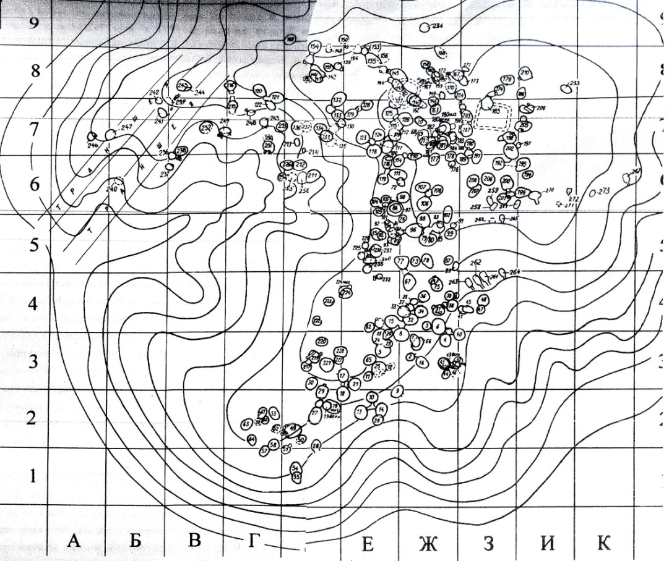
Рис.1. Карта могильника Пархай II с камерами эпохи энеолита-бронзы [Хлопин, 1997, рис.3]
Рис.2. Культурные провинции и важнейшие археологические памятники

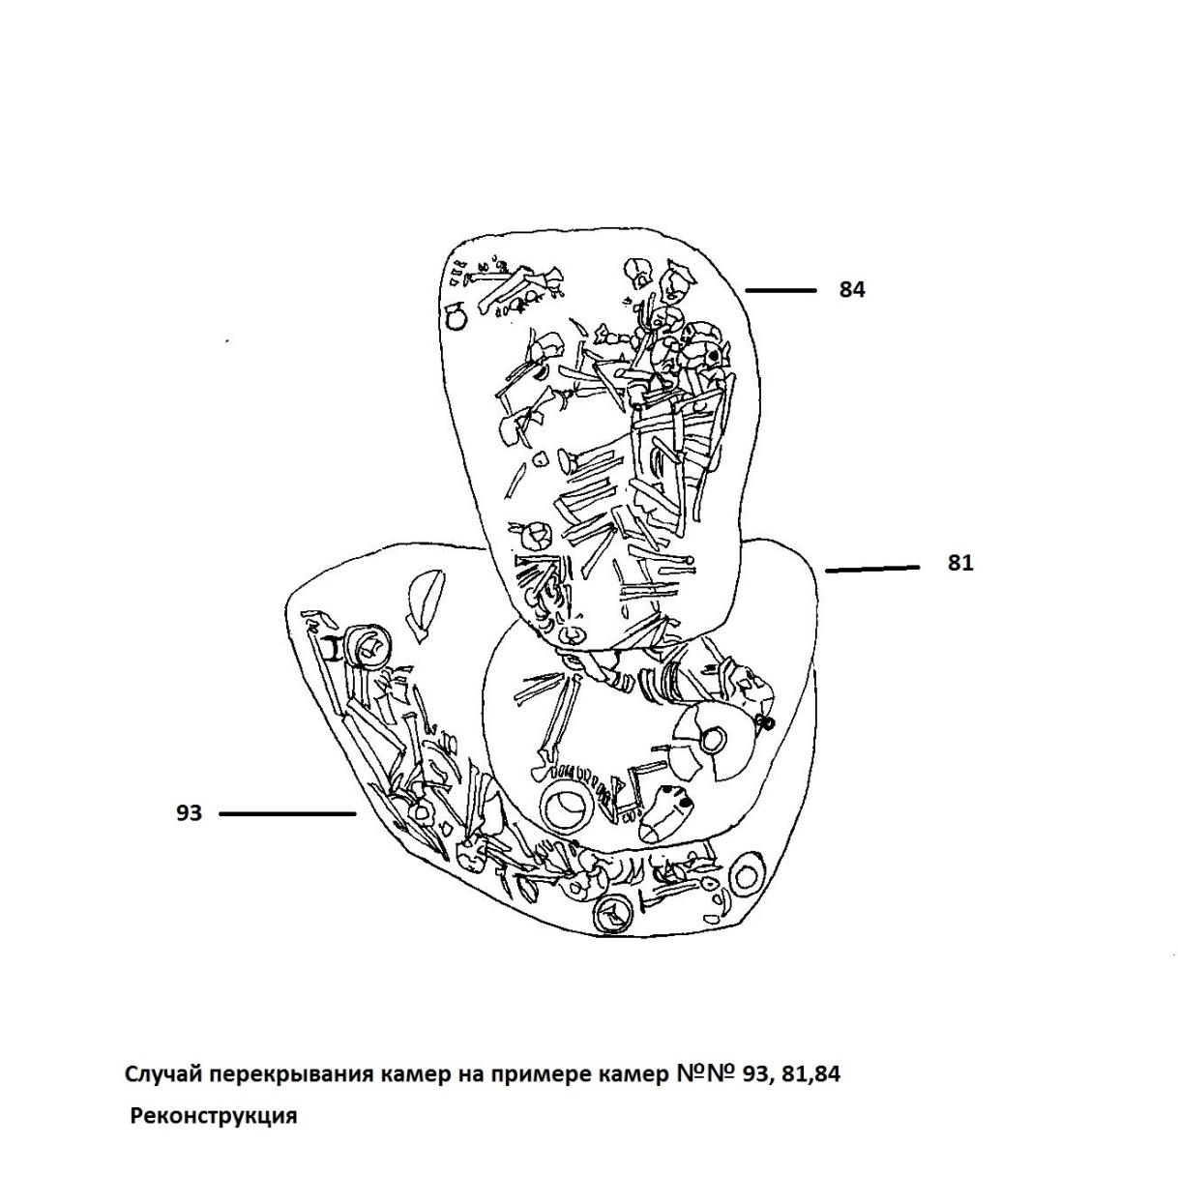
Рис.3. Чертеж камер №93,81,84 [Хлопин, 1997, таб. 4,24] с добавлениями автора
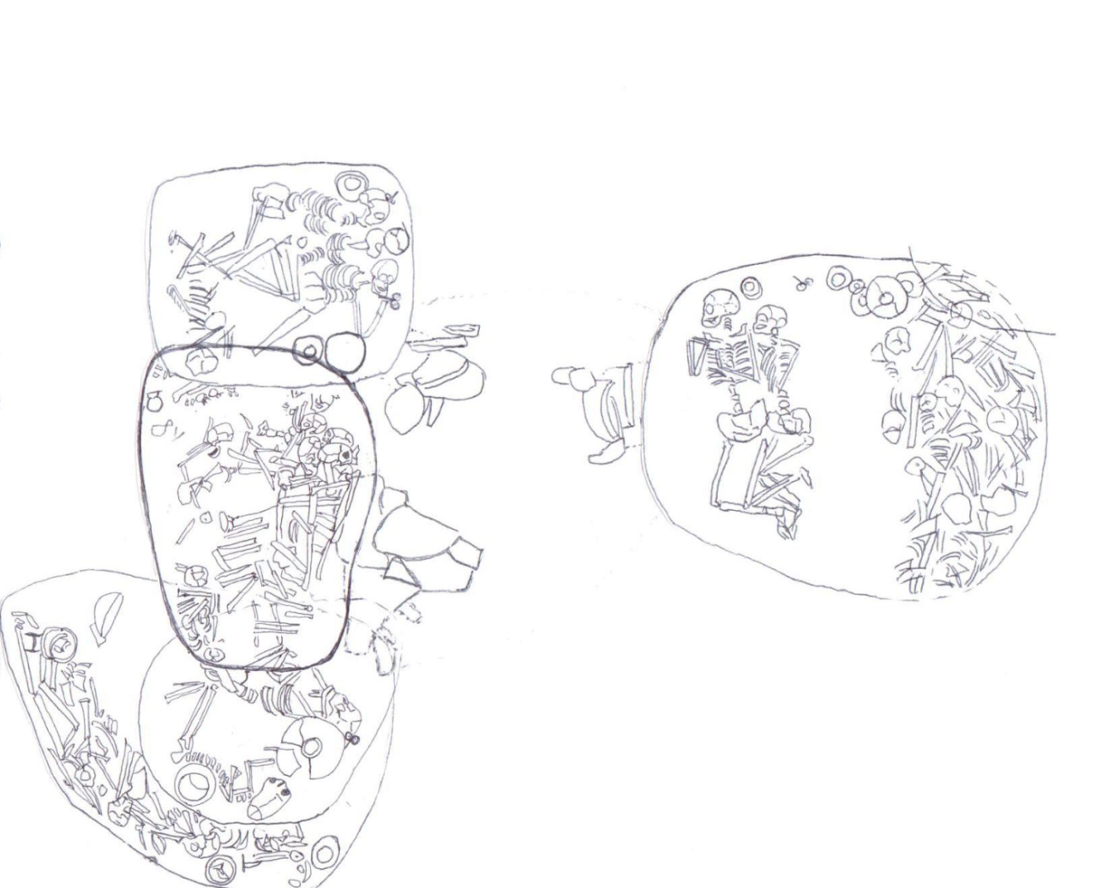
Рис.4. Чертеж комплекса камер №81,94,96 с общим входом [Хлопин, 1997, таб. 4,24, 26, 27]

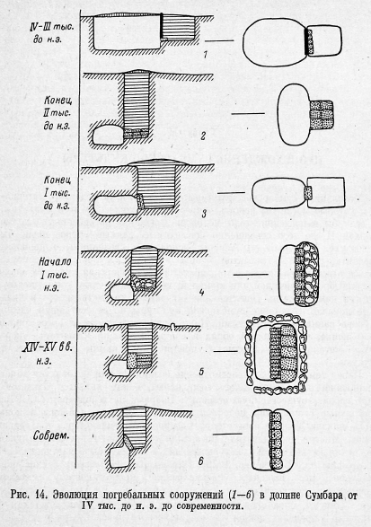
Рис. 5. Эволюция погребальных сооружений могильника Пархай II по И.Н.Хлопину [Хлопин, 1983, рис.14]

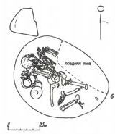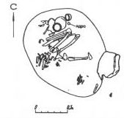
Рис. 6. Камеры № 248 и №237 эпохи раннего энеолита Пархай II (ЮЗТ VII) [Хлопин, 1997,таб. 10,15]

1-2 костяка коллективные  148  164  213  214  237  241  236  248  134 н в  152  153  238  245  249  250  252  117  120  121  93  150 | светлоглиняная керамика  светлоглиняная и серая керамика  серая керамика
Рис. 7. График соотношения светлоглиняной керамики в камере с количеством погребенных

Рис. 8. Расписная керамика из погребений могильника Пархай II [Хлопин, 1997, таб. 11,13,18]
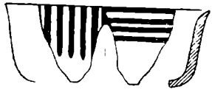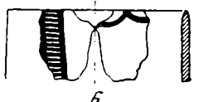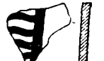
1 2 3
4 5 6 7
Рис.9. 1,2,3:Керамика с поселения Бами [Бердыев, 1959, рис. 10]
4-7:Керамика с поселения Анау [Курбансохатов, 1972, рис.28, 29]

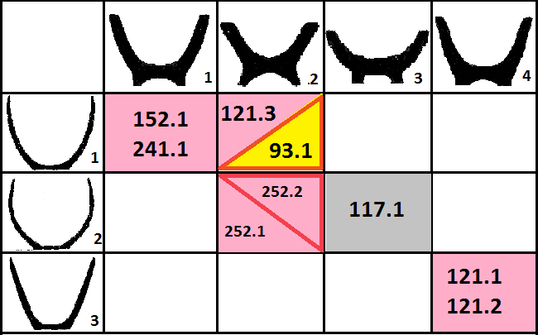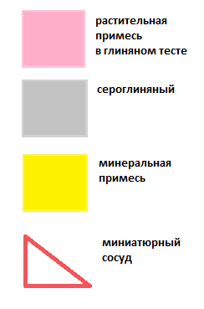
Рис. 10. Корреляция формы резервуара и поддона у тюльпановидных сосудов

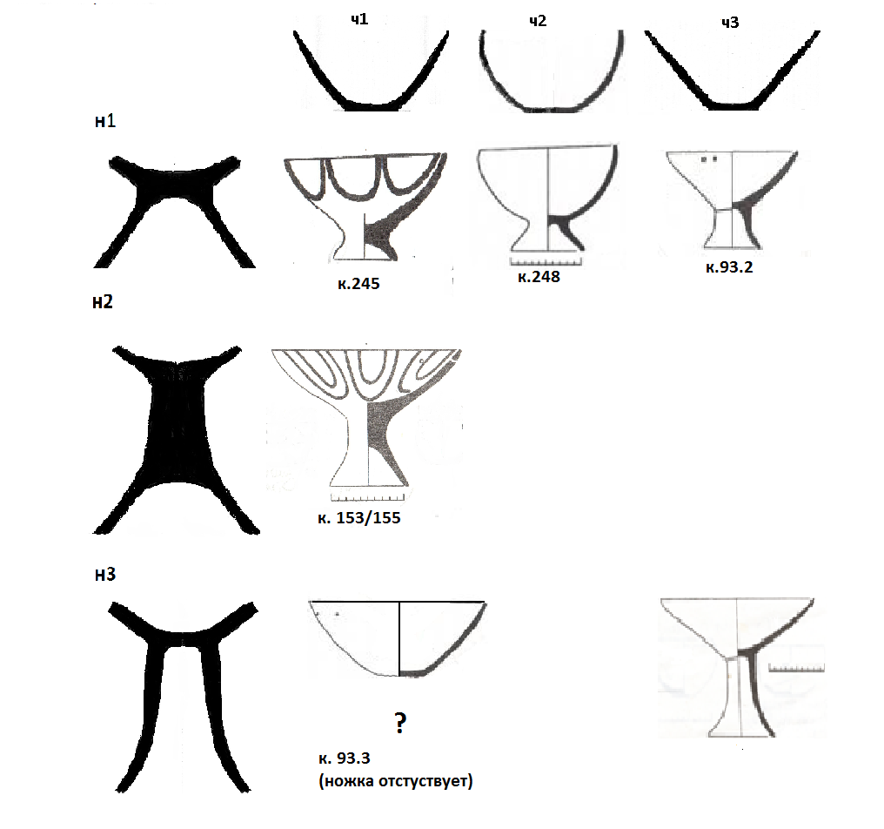
Рис.11.Распределение ваз периода ЮЗТ-VII по форме чаши и ножки

1 | 2 | 3 | 4 | 5
к.155 |  |  |  | 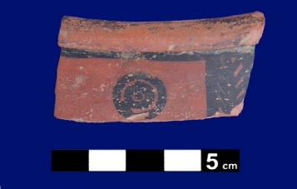
Рис. 12. каспийская керамика. 1) Могильник Пархай II, из засыпи ям [Хлопин, 1997, таб. 58, 59] 2) Шах-тепе [Encyclopedia Iranica] 3) Тюренг-тепе период IIA [Deshayes, 1967,5] 4) Наргес-тепе [Abbasi, 2007,1] 5) Гохар-тепе [Piller, 2009, 5]

